EcoBot

Tehnička dokumentacija

Verzija 1.0

Studentski tim: David Čemeljić
Antonija Engler
Ana Marija Devčić
Kim Staničić
Luka Marković-Đurin
Luka Samac
Adam Ergotić

Nastavnik: prof. dr. sc. Željka Mihajlović

Sadržaj
1. Opis razvijenog proizvoda 3
2. Tehničke značajke 4
2.1 Korištena tehnologija 4
2.2 Glavni izbornik 4
2.3 Glavni igrač i kontrole 5
2.4 Implementacija 6
2.4.1 EcoBot (igrač) 6
2.4.2 Interakcija s igračem 8
2.4.3 Sustav izgradnje 9
2.4.4 Uređaj za gašenje požara 11
2.4.5 PipesMinigame_BP 12
2.4.6 Zadatak - most 14
2.4.7 Ciklus dana i noći 15
2.4.8 Zadatak - žice 17
2.4.9 Vatra 18
2.5 3D modeliranje 19
2.5.1 Krajolik 19
2.5.2 Model robota EcoBot 19
2.5.3 Modeli objekata 21
2.5.4 Vizualni efekti(VFX) 29
2.6 Zvuk 32
2.6.1 Zvučni efekti 32
2.6.2 Glazba 32
3. Upute za korištenje 33
4. Literatura 33

Tehnička dokumentacija

Opis razvijenog proizvoda

U sklopu izvođenja Projekta R napravljena je računalna igrica „EcoBot“. Napravljena je kako bismo pobudili svijest o čuvanju i očišćenju okoliša. Igra je puzzle/platformer žanra i sadrži jednu veliku mapu koju igrač može istraživati po volji, iako su mu još uvijek postavljeni ciljevi koje treba ispuniti. Glavni lik igre je mali robot zvan EcoBot.

Igra počinje time da se EcoBot nađe na pustom otoku, točnije na plaži prekrivenoj smećem, te mu je prvi zadatak skupiti smeće s plaže kako bi od njega izgradio kante za recikliranje. Dalje napreduje prema napuštenoj tvornici koja je zapravo uzrok zagađenja na cijelom otoku. Put do glavne tvornice mu je blokiran pa mora ići okolo kroz šumu, no u njoj naiđe na požar kojeg treba ugasiti. Nakon što nađe aparat za gašenje požara i ugasi vatru nastavi do rijeke gdje razbacano smeće treba reciklirati kako bi izgradio most. Konačno mu je otvoren put do glavne tvornice, te se mora popeti kroz tvornicu do upravljačke ploče kako bi ugasio cijelu tvornicu i spasio otok od zagađenja.

Tehničke značajke

Korištena tehnologija
Za razvoj igre korišten je Unreal Engine 5. To je sustav za izradu igara primarno fokusiran na 3D igre. Olakšava razvoj igara time što pruža gotove sustave za npr. grafiku ili fiziku kako bi se programer mogao usredotočiti na samo ponašanje igre umjesto da sve implementira sam. Jedna od njegovih posebnosti je ta što korisnicima uz pisanje skripti u C++-u omogućava i vizualno programiranje kroz sustav Blueprints. On omogućava korisnicima da programira igru na način da povezuje različite funkcije, varijable i uvjete u grafičkim komponentama zvanim Nodes. Igra EcoBot je većinom izrađena ovim sustavom budući da je jednostavan za naučiti i razumjeti ljudima koji nisu upoznati s Unreal-om ili razvojem igara općenito.
Za modeliranje objekata koristili smo alat Blender. Blender je softver otvorenog koda koji se koristi u području 3D računalne grafike, a pruža mogućnosti animiranja, modeliranja, simuliranja, praćenja kretanja, stvaranja vizualnih efekata i interaktivnog sadržaja. Cilj Blendera jest pružiti zajednici jednostavan za korištenje i besplatan alat kojim bi mogli stvarati 3D sadržaj.
Svaki proces stvaranja počinje dodavanjem određenog oblika u glavni prozor. Najčešće korišteni oblici su ravnina, kocka, krug, sfera, cilindar, stožac i torus. Jednom kada se objekt doda nad njime se mogu mijenjati razni načini rada kao što su objektni (engl. object mode), uređivački (engl. edit mode), bojanje vrhova (engl. vertex paint) i bojanje težine (engl. weight paint). Svaki od tih načina pruža specijalizirane funkcije i metode oblikovanja koje će biti objašnjene tijekom daljnjeg teksta.

Glavni izbornik
Prilikom pokretanja igre prikazuje se glavni izbornik (Slika 1).

Opcije glavnog izbornika su:
- New game – pokretanje rada igre
- Settings – ulazak u postavke
- Quit – prekid rada igre

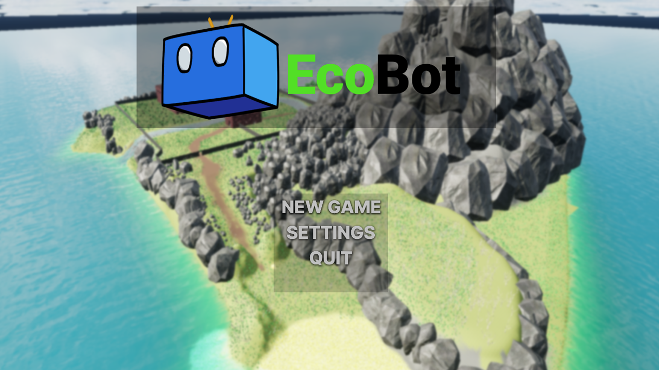
Slika 1: Glavni izbornik video igre
Pokretanjem igre igrač se stvara na plaži otoka (Slika 2):

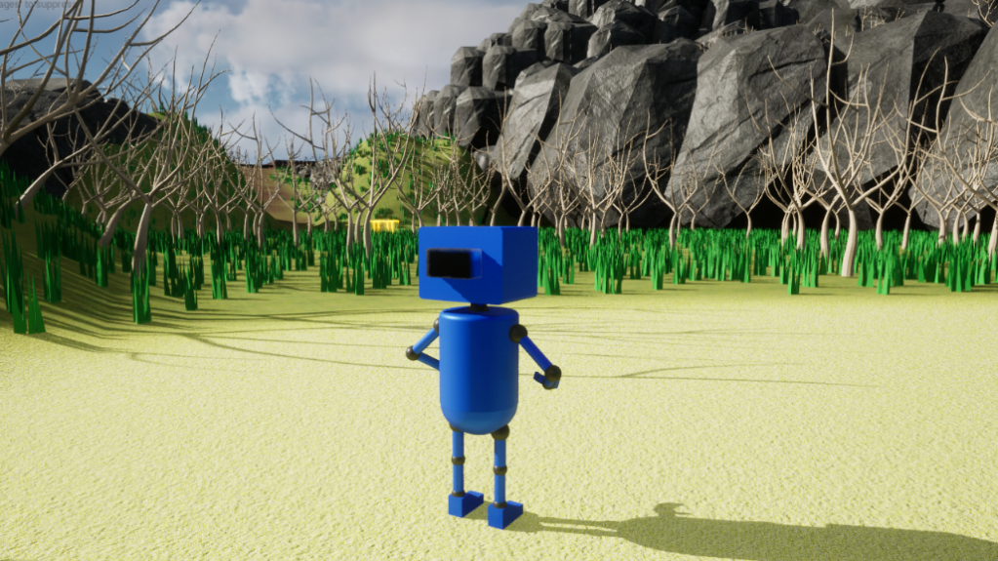
Slika 2: Pojavljivanje nakon pokretanja igre

Glavni igrač i kontrole
Kontrole za upravljanjem robotom:
- W,A,S,D – tipke za kretanje robota
- Space – tipka za skakanje
- E – tipka za skupljanje otpada ili tipka za interakciju sa zadacima
- Esc – tipka za pauziranje
- T – svjetlo robota
- Tab – za otvaranje inventara

Igrač tijekom prolaska kroz igru dobiva aparat za gašenje koji mu omogućuje dodatne sposobnosti:
- Space, Space – dodatni skok u zrak
- Desni klik miša – tipka za ciljanje s aparatom
- Lijevi klik miša(za vrijeme držanja desnog klika) – tipka za puštanje vode iz aparata

Tijekom igre igrač može pritisnuti tipku Esc kako bi pauzirao igru. Dok je igra pauzirana, na zaslonu se prikazuje izbornik prikazan na slici 3. Klikom na „Settings“ korisnik može odabrati kvalitetu grafike igrice te može omogućiti opcije Nvidia DLSS te Lumen GI (Slika 4).

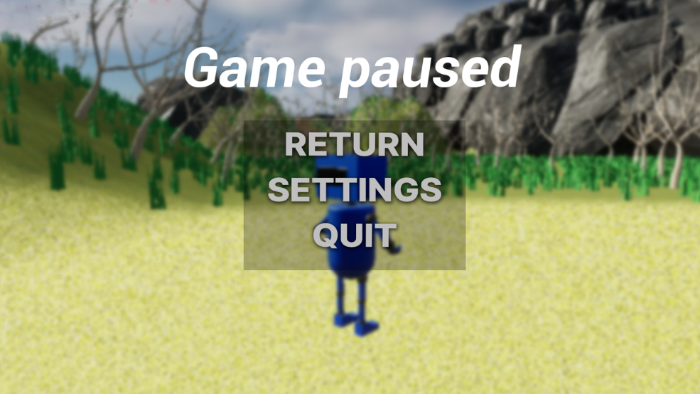
Slika 3: Izbornik dok je pauzirana igra

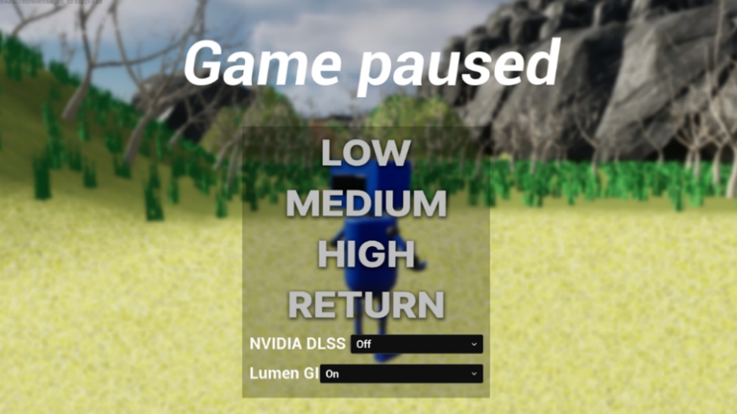
Slika 4: Izbornik postavki

Implementacija

EcoBot (igrač)
Igrač je implementiran kao Character koji koristi CharacterMovementComponent za kretanje. Za prikaz EcoBota koristimo SkeletalMeshComponent (Slika 5). Prilikom pokretanja igre (BeginPlay) kreiraju se UI komponente (engl. widget) za igračev inventar i UI komponentu koja se prikazuje kad igrač stoji blizu objekta s kojim može interagirati te se povezuje (engl. bind) događaj za uključivanje svjetla (prema zadanim postavkama tipka T) na LightSource, odnosno kad padne noć, na robotu se automatski upale svjetla i ugase ujutro, ali igrač ih može i ručno upaliti tipkom „T“. Pritiskom na tipku „Tab“ (prema zadanim postavkama) otvara se igračev inventar (Slika 6). Lijevim klikom na predmet u inventaru igrač može ispustiti jedan takav predmet. Inventar je implementiran kao mapa ItemInfo-Integer koja pohranjuje koliko predmeta i kojeg tipa igrač posjeduje. Da bi inventar mogao normalno funkcionirati, imamo pomoćne metode za dodavanje i uzimanje predmeta iz inventara te ispuštanje pojedinačnog predmeta. Za ispuštanje predmeta potreban nam je razred koji reprezentira određeni predmet. Zato u razini (engl. level) postoji ItemProvider razred koji sadrži repozitorij svih predmeta uz pomoćne metode za dodavanje novih predmeta, dovlačenje podataka o pojedinom predmetu preko njegovog naziva te postavljanje razreda zadanog za odredeni predmet. Ovim funkcijama se može pristupiti kroz editor pomoću gumbova na BuildableBase objektima i ItemBase objektima. Pritiskom na tipku „Esc“ ili „P“ (zadane postavke) pauzira se igra te se otvara izbornik u kojem se mogu mijenjati postavke te se može izaći iz igre.

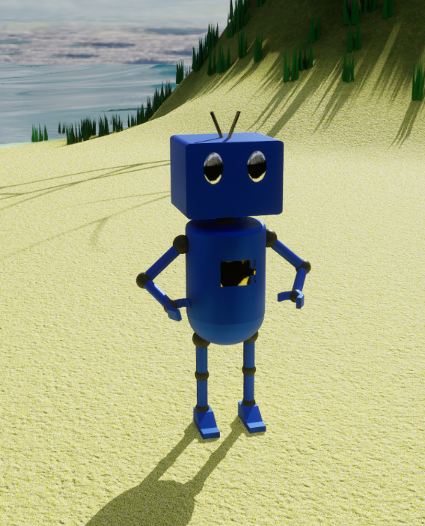
Slika 5: EcoBot

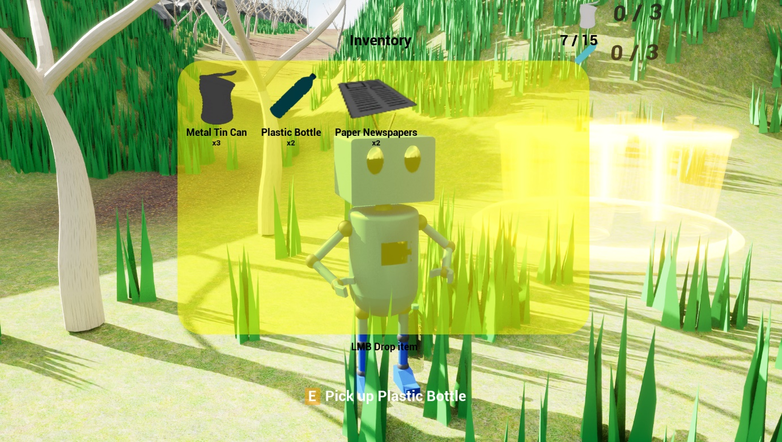
Slika 6: Prikaz inventara

Interakcija s igračem
Svi objekti s kojima igrač može interagirati izvedeni su iz sučelja Interactable. Ono propisuje da će taj objekt imati metodu Interact(AActor* Caller, FKey InputButton) – kad igrač pokrene InputAction Interact (koji je prema zadanim vrijednostima tipka „E“ na tipkovnici), nad objektom pokreće tu metodu. Na ovaj način prilikom dodavanja novog interaktivnog objekta ne moramo mijenjati razred igrača te možemo implementirati prikaz korisničkog sučelja kad se igrač približi interaktivnom objektu („E - Carry“).

Radi jednostavnosti, imamo razred InteractableBase koji implementira sučelje Interactable te sadrži dvije komponente – StaticMeshComponent i SphereCollisionComponent te boolean varijablu Lock. Taj razred ima zadanu implementaciju početka interakcije s igračem, kad igrač uđe u radijus od objekta, objekt nad igračem postavlja sebe kao InteractableActor varijablu. Sljedeći put kad igrač pokrene InputAction Interact, pozvat će se metoda Interact nad tim objektom. Kad igrač izađe iz SphereCollisionComponent-a interaktivnog objekta, taj objekt nad igračem miče vrijednost varijable InteractionActor. Ako je varijabla Lock postavljena na true, ovaj objekt ne dozvoljava drugim InteractableBase objektima da postave sebe kao InteractionActor. Ovako ponašanje je vrlo korisno za objekte koje igrač može nositi, dok igrač nosi objekt, slobodno može proći kroz ostale interaktivne objekte i ništa se neće dogoditi dok ne spusti objekt koji nosi. Ako se više interaktivnih objekata preklapa (na primjer, nekoliko objekata koji nasljeđuju PickupItemBase na jednom mjestu), prvi klik na tipku „E“ skuplja prvi objekt u čiji radijus je robot ušao, a drugi i svi ostali klikovi pokušavaju pronaći objekt koji implementira sučelje Interactable unutar igračeve vlastite komponente CapsuleComponent – na ovaj način dobivamo da igrač može nesmetano skupiti sve stvari s poda koje su blizu jedna drugoj.

Razred ItemBase nasljeđuje iz razreda InteractableBase te dodaje jednu varijablu – ItemInfo strukturu. Ta struktura sadrži string naziv i Texture ikonu predmeta te se može nadograditi npr. masom predmeta, vrijednošću itd. Razred PickupItemBase nasljeđuje iz razreda ItemBase. Ovaj razred ima zadanu implementaciju metode Interact – kad igrač interagira s instancom razreda PickupItemBase, ItemInfo ovog objekta pokušamo dodati u igračevu mapu inventara. Ako kod igrača ima prostora u mapi, odnosno ako je dodavanje uspjelo, pomičemo objekt prema određenoj lokaciji ispred igrača pomoću Timeline komponente i Lerp funkcije (Slika 7). CarryableItemBase razred također nasljeđuje iz razreda ItemBase. Ima sličnu implementaciju kao PickupItemBase, samo što koristi bLock iz InteractableBase i igrač može taj predmet ispustiti (Slika 8). Ovakve predmete ne dodajemo u igračev inventar.

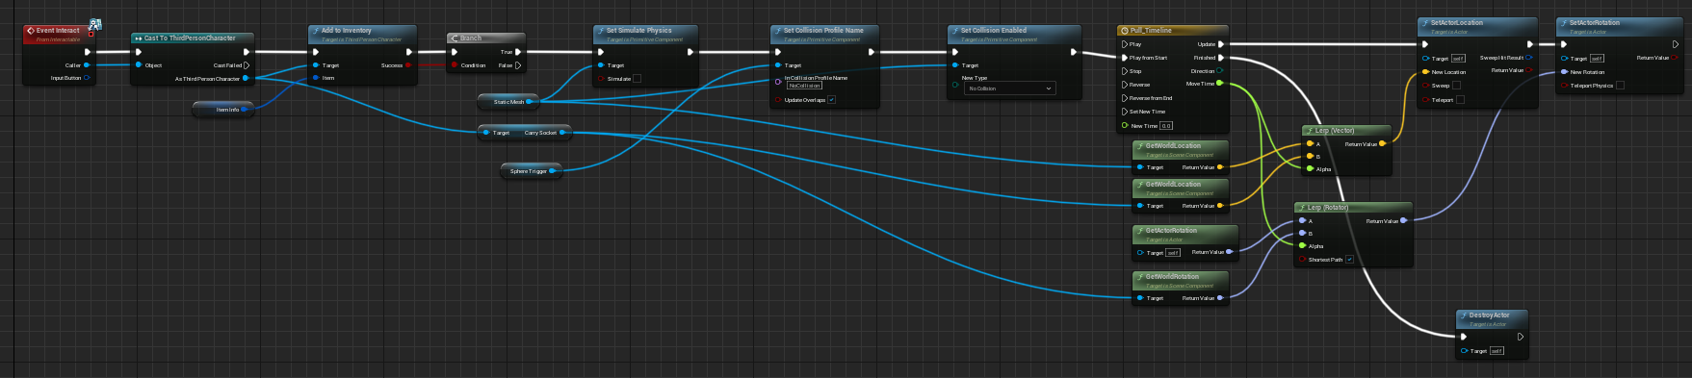
Slika 7: Implementacija skupljanja predmeta u PickupItemBase razredu
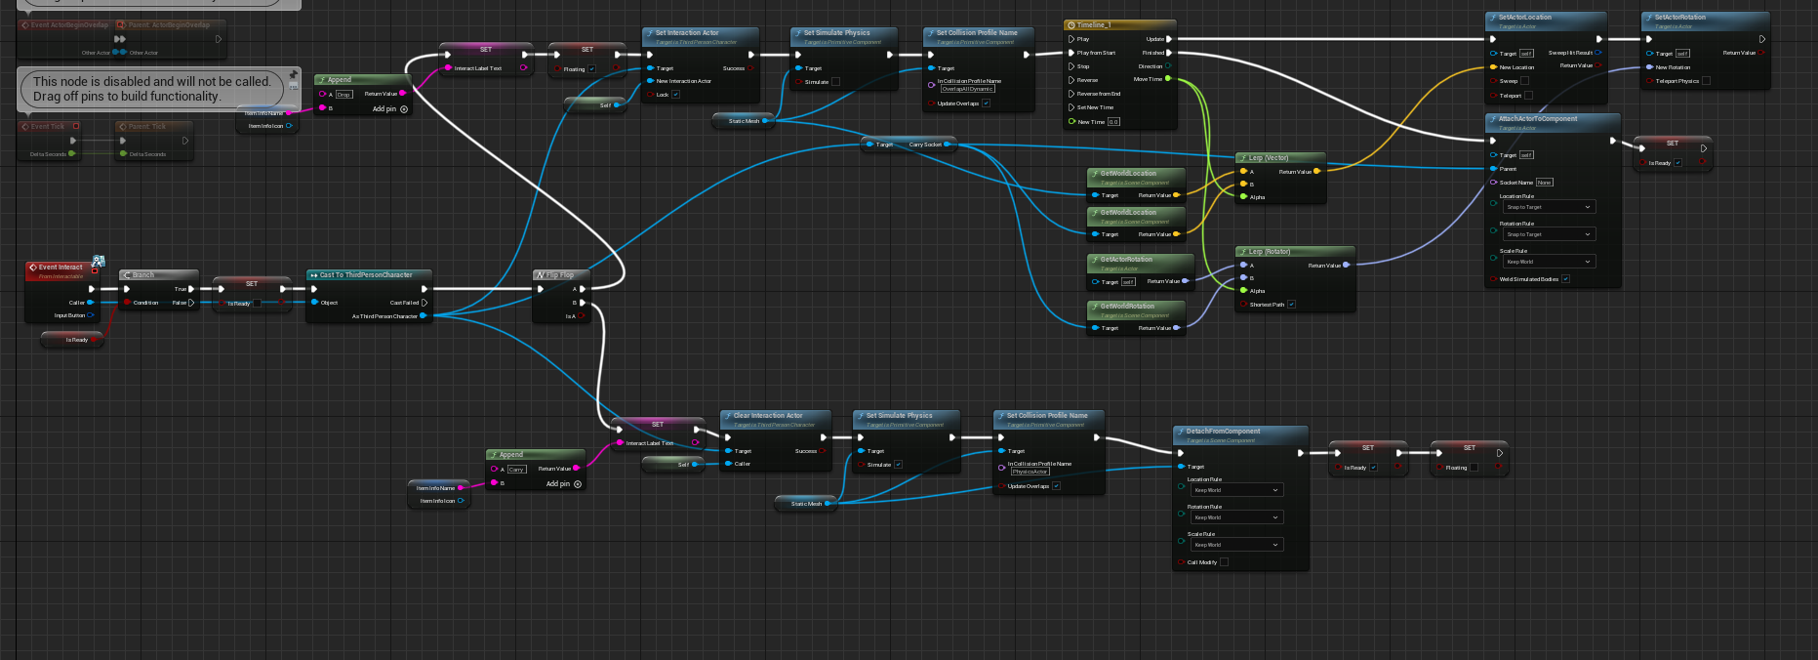
Slika 8: implementacija nošenja predmeta u CarryableItemBase razredu

Sustav izgradnje
Razred BuildableBase omogućuje jednostavno dodavanje novih objekata koji se mogu izgraditi. Ovaj razred sadrži atribut RequiredItems koji funkcionira na sličan način kao igračev inventar. Ovakvi objekti mogu zahtijevati predmete koje igrač može pokupiti i predmete koje igrač može nositi (Slika 9). Skupljene objekte traže u igračevom inventaru, a za ostale objekte imaju predviđeno mjesto na koje se oni moraju odložiti. Kad se ti predmeti odlože, oni se više ne mogu skupiti, ali ako npr. igrač odloži predmet koji određeni objekt ne zahtijeva za izgradnju, može ga bilo kada pokupiti, čak i nakon izgradnje (Slika 10).
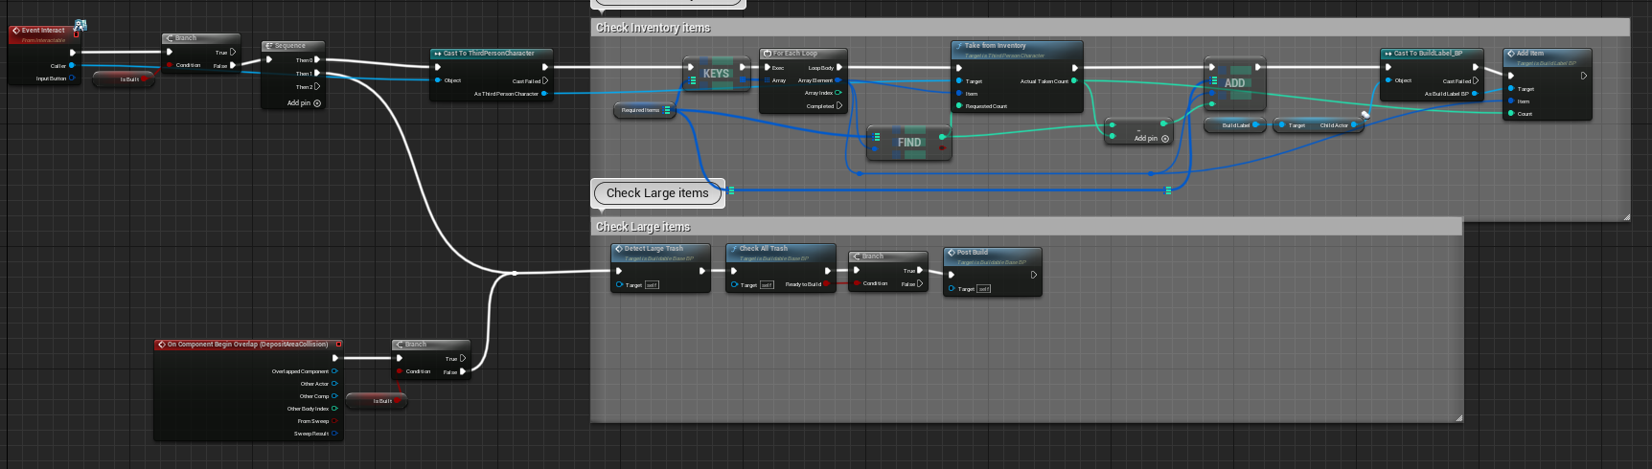
Slika 9: prikaz detekcije predmeta u igračevu inventaru i pozivanje detekcije velikih predmeta
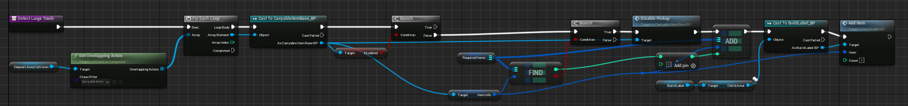
Slika 10: detektiranje velikih predmeta
Radi jednostavnosti, BuildableBase ima metode PreBuild te PostBuild – prilikom kreiranja objekta u sceni treba postaviti materijal (Slika 12) tako da igrač razumije da objekt nije izgrađen. Ovdje imamo fleksibilnost, možemo, na primjer, dodati još StaticMeshComponent-i koje izgledaju dovršeno i zahtijevati manje predmeta od igrača. PostBuild metoda postavlja materijale tako da objekt izgleda dovršeno te može otključati neki objekt koji implementira sučelje Lock. Sučelje Lock ima metode za otključavanje i otključavanje objekata, npr. kad igrač poveže žice u tvornici, računalo koje upravlja cijevima u tvornici može se uključiti. BuildableBase objekti imaju privremeni objekt BuildLabel. Prilikom kreiranja instance razreda BuildLabel, treba mu prenijeti mapu zahtijevanih predmeta. Tada se kreiraju StaticMeshComponent i TextRenderComponent s podacima iz te mape (na slici 11 funkcija Initialize). Kad igrač doda predmete u BuildableBase objekt, njegov BuildLabel se obnovi s novim podacima. BuildLabel ima atribut koji mapira ItemInfo strukture na TextRenderComponente reference tako da tim komponentama možemo brzo i jednostavno postaviti novi tekst. Nakon izgradnje ova komponenta se uništava kako ne bi nepotrebno trošila resurse. Neizgrađeni objekti koriste materijal UnderConstruction_M koji dočarava hologramski prikaz modela.

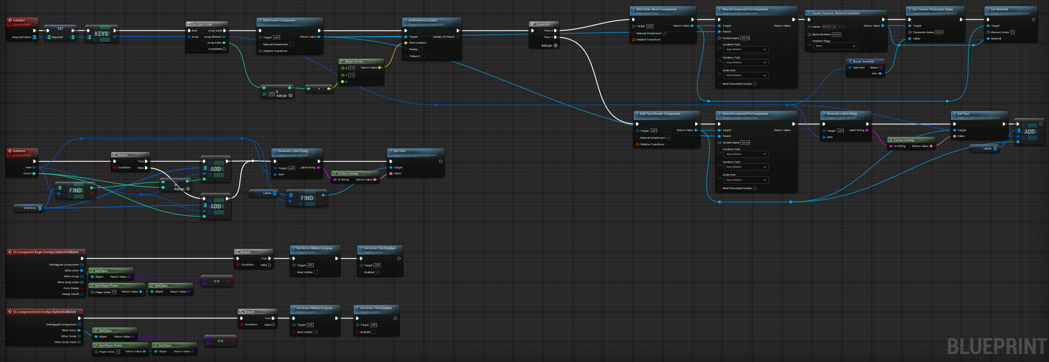
Slika 11: implementacija BuildLabel objekta
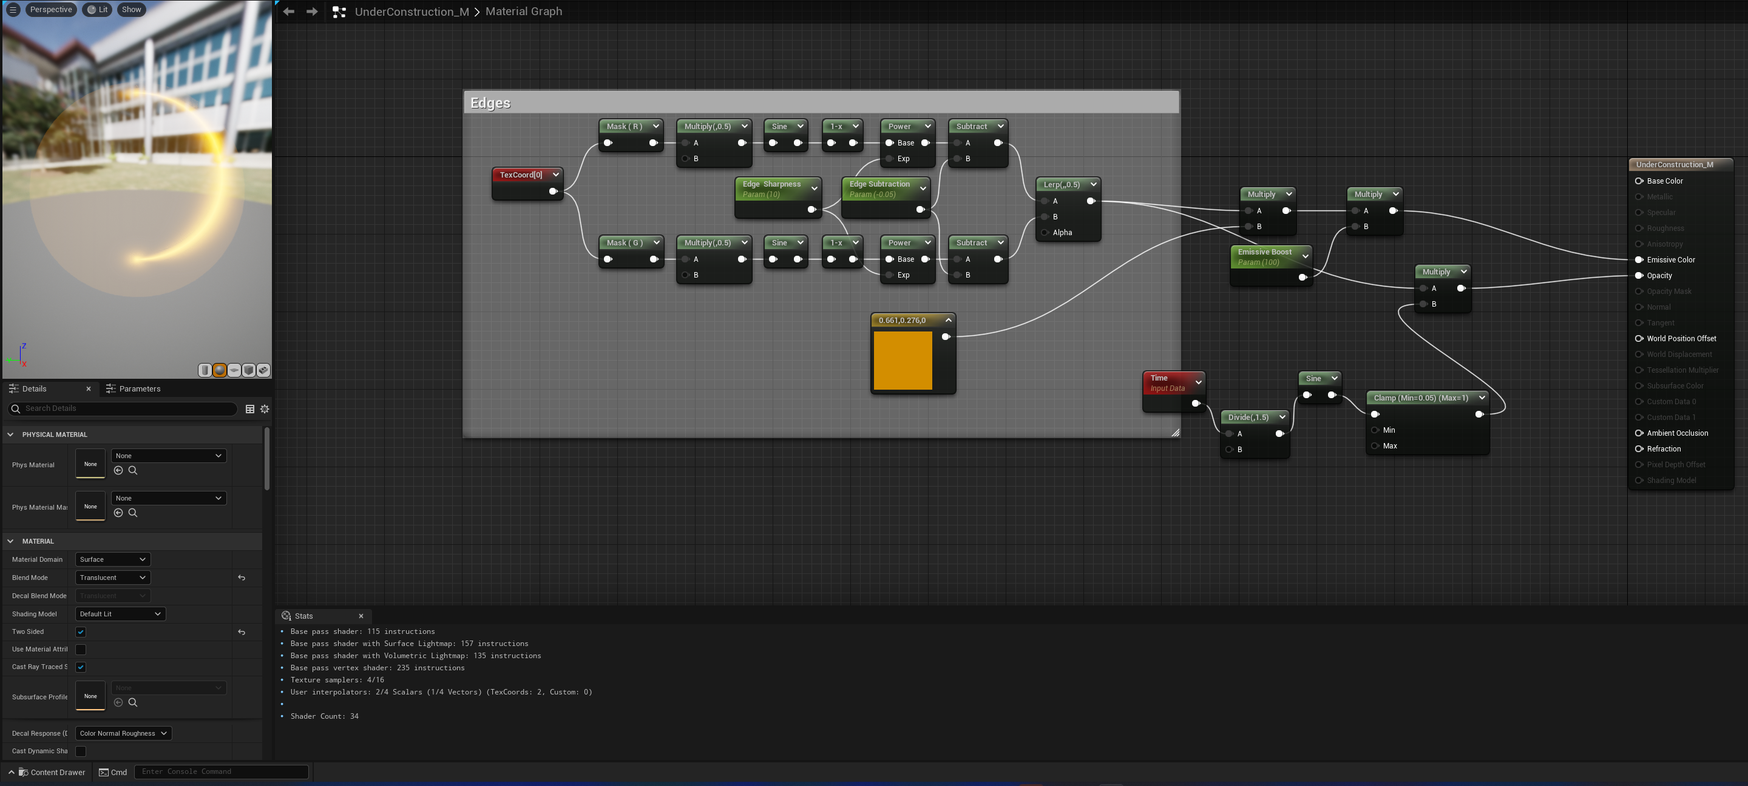
Slika 12: materijal UnderConstruction_M

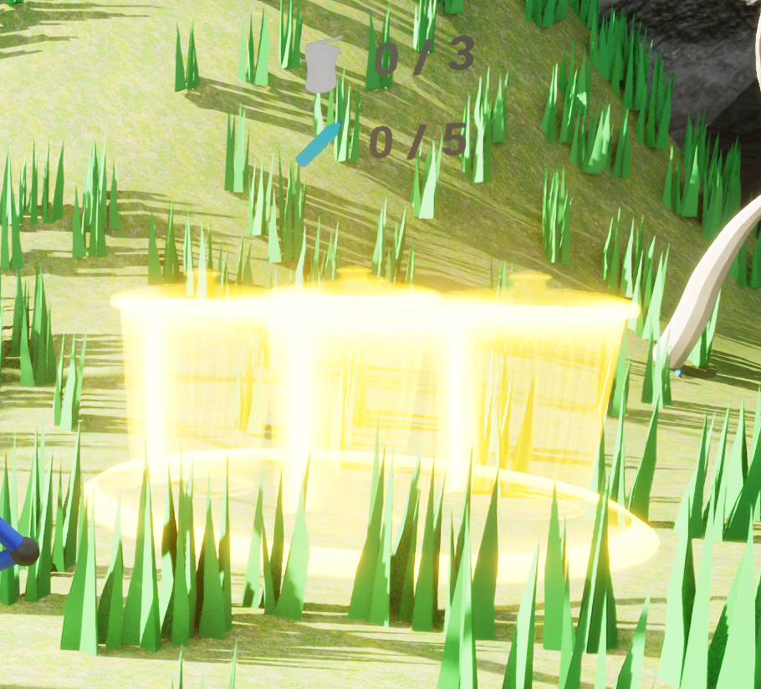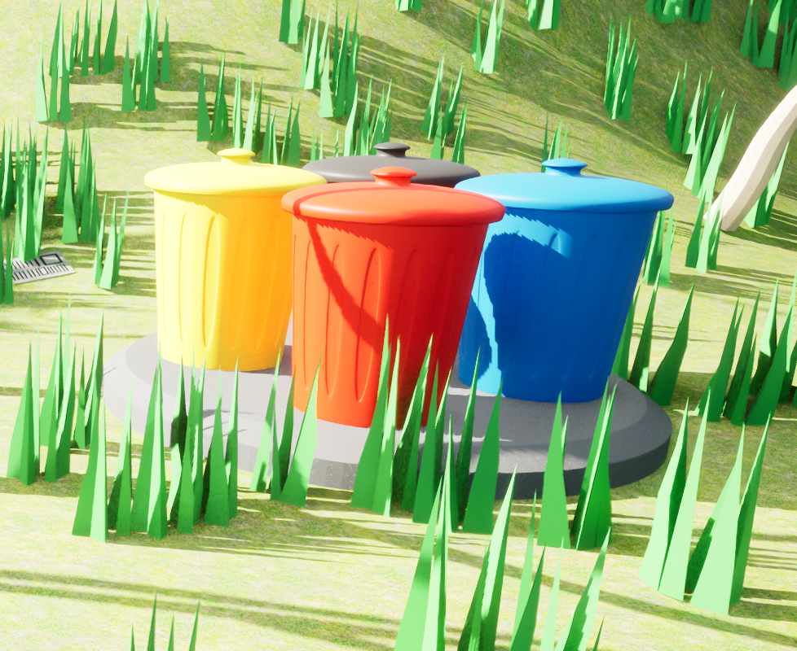
Slika 13: RecyclingStation prije i poslije izgradnje
Gotovi objekti koji nasljeđuju BuildableBase su BuildableBridge (Slika 14) i RecyclingStation (Slika 13). RecyclingStation ima četiri kante za smeće kao ChildActorComponent objekte. TrashCan razred je također BuildableBase tako da i kante mogu biti pojedinačno izgrađene, ali i RecyclingStation može u svojim PreBuild i PostBuild metodama jednostavno pozvati PreBuild i PostBuild nad svojim TrashCan komponentama.

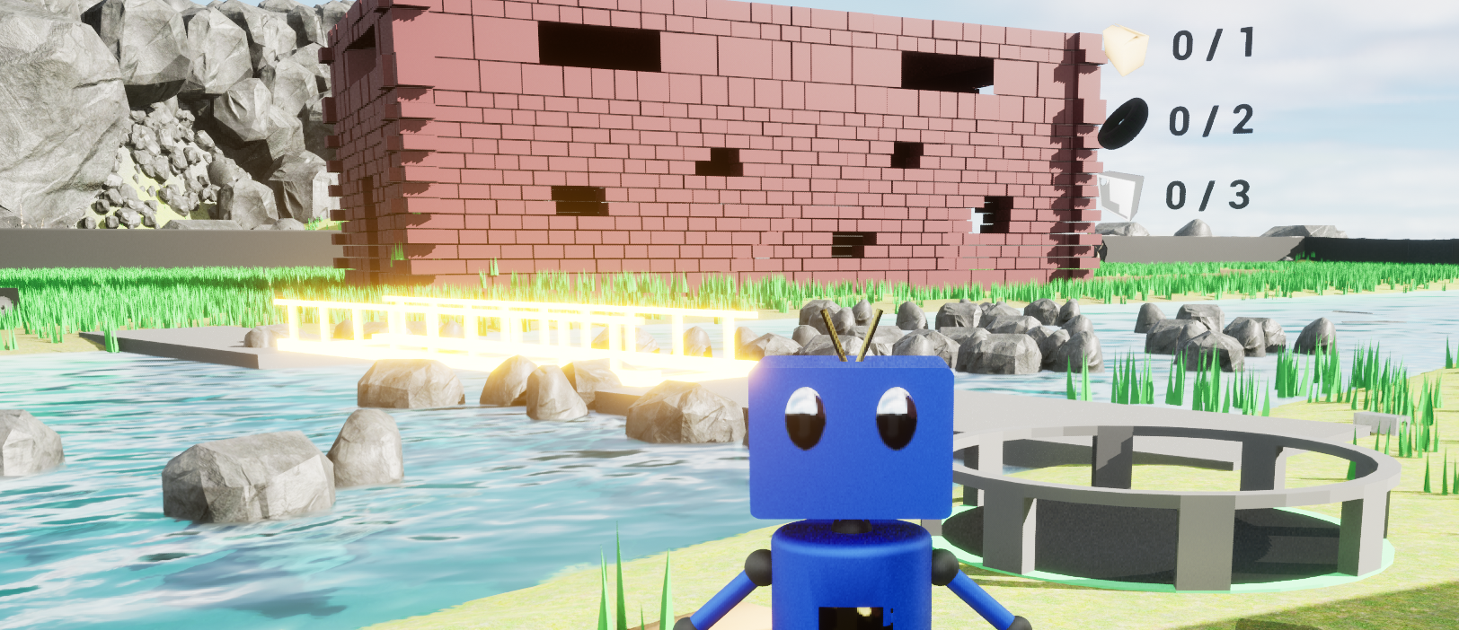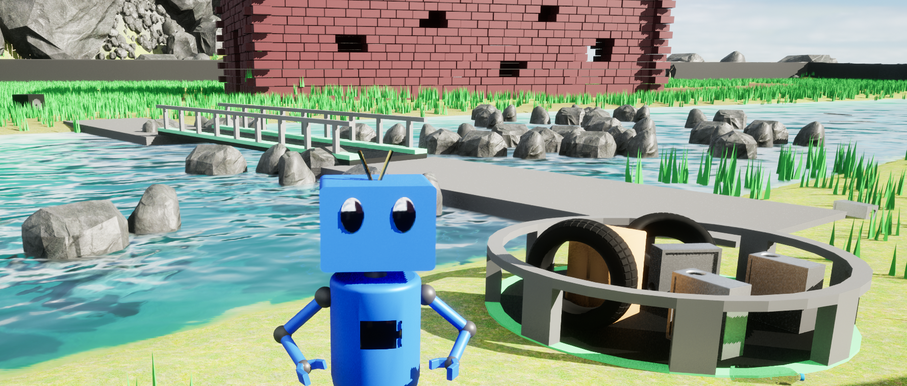
Slika 14: BuildableBridge prije i poslije izgradnje

Uređaj za gašenje požara
Uređaj za gašenje požara implementiran je kao Actor čija je glavna komponenta SkeletalMeshComponent (Slika 15). Kad ga igrač pokupi, desnim klikom može namjestiti uređaj za gašenje požara u mod ciljanja i tada lijevim klikom može gasiti vatru. Za prikaz gašenja vatre koristimo Niagara Particle System koji stvara čestice koje simuliraju fiziku odnosno sudaraju se s tlom i ostalim objektima u sceni. Također, kad igrač skupi uređaj za gašenje požara, ako nije u modu ciljanja, dobiva opciju dvostrukog skoka koja također koristi sličan Niagara Particle System prilikom drugog skoka (Slika 16). U modu ciljanja igrač se sporije miče te ne može skakati.

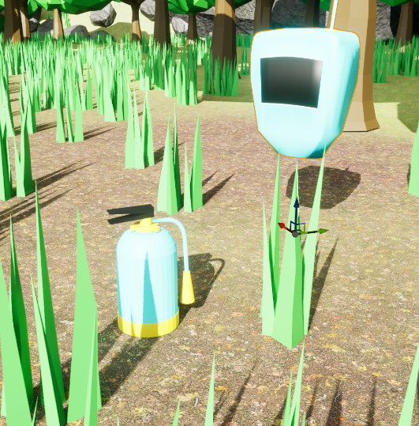
Slika 15: Uređaj za gašenje požara

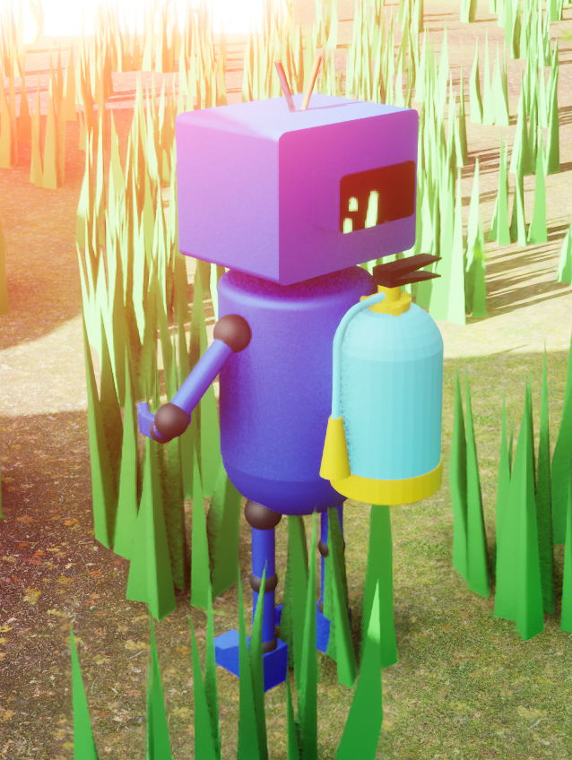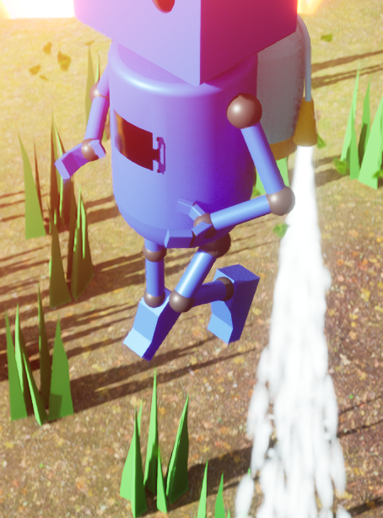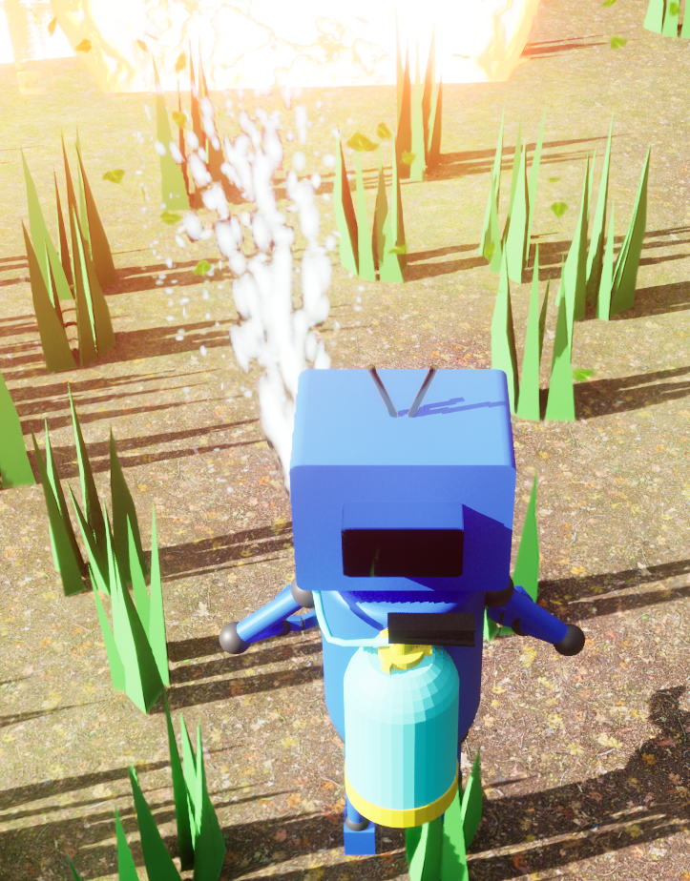
Slika 16: Korištenje aparata za gašenje požara

Mozgalica (PipesMinigame_BP)
Pipes Minigame je mozgalica u kojoj treba postaviti cijevi tako da ulaz i izlaz budu povezani (čini se lakšim nego što jest!). Kad igrač interagira s ovim objektom, preuzima kontrole Pipes Minigame objekta (engl. possess). Klikom miša na blokove pokraj praznog bloka zamjenjuje se lokacija odabranog bloka s praznim. Ovaj objekt zahtijeva da je u tvornici dovedena električna energija, odnosno spaja se na PowerSource-ov event dispatcher. Model je napravljen u Blenderu te teksturiran u Quixel Mixer-u. PipesMinigame_BP je Blueprint koji se nasljeđuje iz PipesMinigame C++ razreda. PipesMinigame razred nasljeđuje iz Paper2DDisplay C++ razreda. Paper2DDisplay je APawn koji implementira sučelje IInteractable te ima nužne komponente za neki 2D blokovski ekran. Ekran je prikazan UpaperTileMapComponent komponentom (Slika 17) koji se automatski skalira te pozicionira prema potrebi odnosno prema broju blokova koje treba prikazati. Ovaj razred također implementira preuzimanje kontrole (engl. possess) kad se pozove akcija „Interact“ te vraćanje kontrole na robota kad se pozove akcija „Exit“.
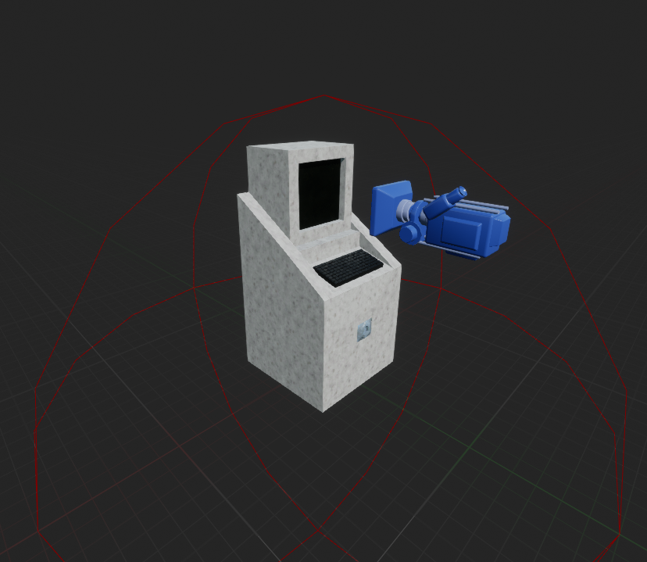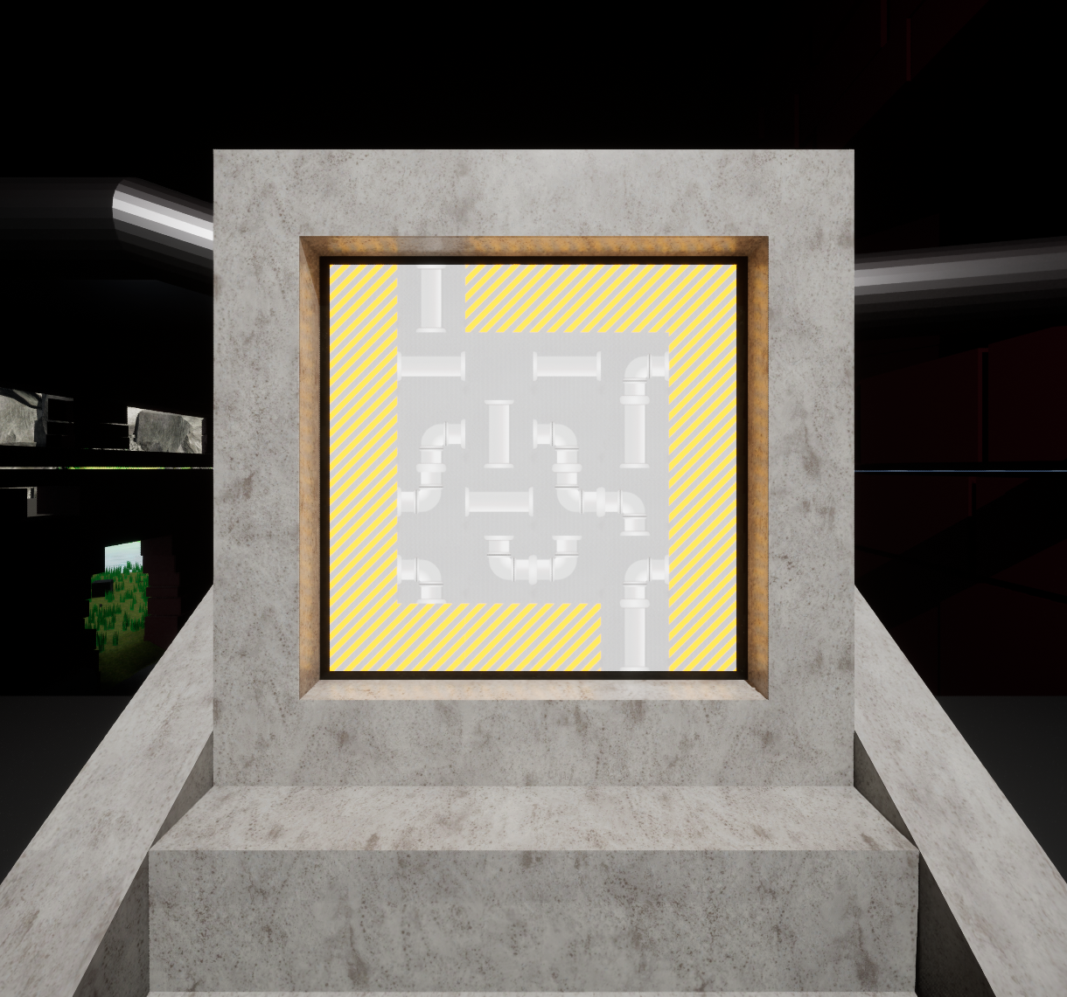
Slika 17: Mozgaloca PipesMinigame
PipesMinigame C++ razred priprema UPaperTileMapComponent okolnim blokovima koji ne reagiraju na klik miša te postavlja početnu i završnu cijev. Nakon toga nasumično postavlja ostale cijevi tako što promiješa listu blokova koja sadrži ručno odabrane cijevi tako da mozgalica uvijek ima jedno ili više rješenja. Veličina cijelog polja je proizvoljna. Kad igrač klikne na neki blok (cijev), šalje se zraka iz kamere prema kursoru (engl. raycast, line trace). Dobivamo informaciju o pogođenoj lokaciji u globalnom koordinatnom sustavu. Ovaj vektor treba rotirati za obrnutu rotaciju PipesMinigame instance te uz malo matematike izračunati X i Y indekse pogođenog bloka preko X i Y komponenti tog vektora (Slika 19).

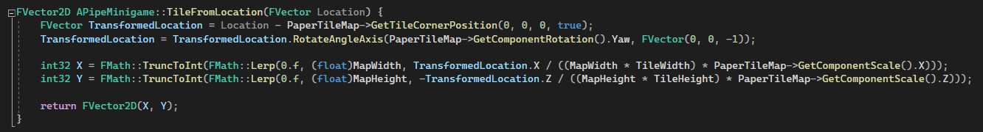
Slika 18: Funkcija koja računa indeks bloka iz globalne lokacije

Algoritam za računanje je li mozgalica riješena je jednostavan (Slika 18). Svaki blok promatramo na ovaj način: generiramo jedan broj s četiri znamenke – ako blok ima otvor prema gore, prva znamenka je 1, desno - druga znamenka je 1 itd. Ovim postupkom dobivamo binarni broj koji reprezentira kompatibilnost blokova. Kad imamo tu informaciju, možemo uz pomoć C++ operacija nad binarnim brojevima (engl. bitwise operatori) provjeriti jesu li dva bloka kompatibilna odnosno spojena te indeks sljedećeg bloka. Ako smo došli do izlaza, mozgalica je riješena.

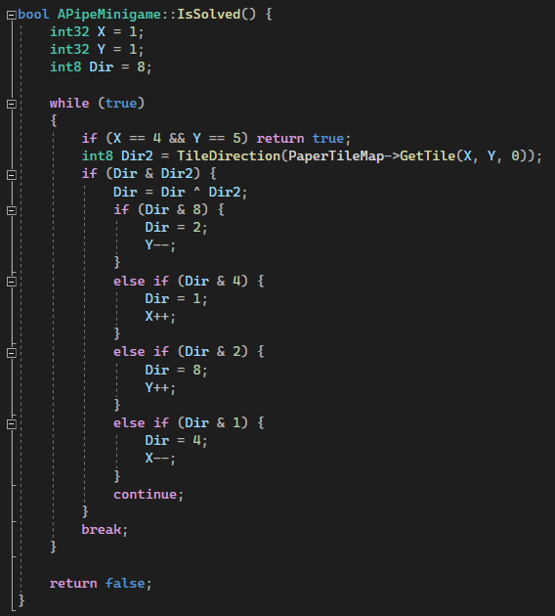
Slika 19: Algoritam za određivanje riješenosti

Zadatak spuštanja mosta
Zadatak spuštanja mosta implementiran je pomoću dva UE razreda koja nasljeđuju UE Actor razred. Prvi razred predstavlja most, dok drugi predstavlja gumb koji sadrži referencu na most. Postavljanjem smeća na gumb, igrač spušta most za određeni inkrement. Nakon postavljanja dovoljne količine smeća na gumb, most se u potpunosti spušta te omogućava igraču prelazak na drugu stranu. Spuštanje/dizanje mosta realizirano je putem interne varijable u gumbu koja broji koliko se smeća trenutno nalazi na gumbu koristeći On Component Begin/End Overlap Event (Slika 20). Svaki puta kada se promjeni interna varijabla za smeće, računa se nova rotacija mosta koja odgovara formuli $φ=x*30°, x∈[0, 3]$. Tada započinje animacija spuštanja mosta koja uzima u obzir trenutnu rotaciju mosta te izračunatu rotaciju mosta ta napravi interpolaciju Timeline između te dvije vrijednosti.

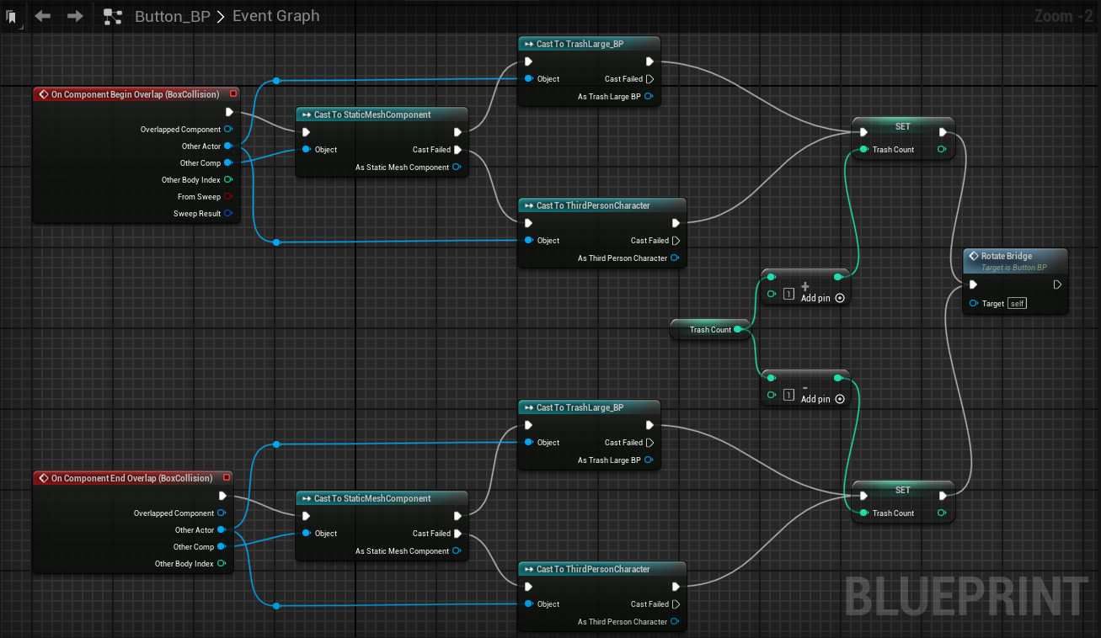
Slika 20: Kod za računanje broja smeća na gumbu
Rotacija mosta kasnije je u projektu zamijenjena s kodom koji napravi da je most proziran sve dok se na gumbu ne nalazi dovoljno smeća te se tada stvori. Ova funkcionalnost je postignuta nasljeđivanjem razreda Buildable_Base_BP koji u sebi ima implementirane Pre Build i Post Build Event koji odgovaraju događajima koji se trebaju obaviti prije i poslije stavljanja dovoljno smeća na gumb.

Ciklus dana i noći
Ciklus dana i noći obuhvaća funkcionalnost simulacije prolaska vremena u igri. Tijekom igre, Sunce se kreće s istoka prema zapadu te s vremenom zalazi, nakon čega nastupa noć. Početkom noći u igri se pali noćna rasvjeta, a igraču, odnosno EcoBot modelu pali se svjetlo koje osvjetljava smjer u kojemu igrač gleda. Većina koda implementirana je u Level Blueprintu koristeći UE funkcionalnost Event Dispatcher. Level Blueprint kod implementira funkcionalnost ažuriranja pozicije Sunca (Slika 21), pozivanje događaja Night odnosno Dawn te računanje i ažuriranje razine svjetlosti (Slika 22). Kod razreda CityLight (Slika 23) implementira funkcionalnost paljenja odnosno gašenja svjetla u prikladno vrijeme. Ova funkcionalnost ostvarena je pretplaćivanjem na događaje Night odnosno Dawn. Za gašenje/paljenje svjetla korištena je UE ugrađena funkcija Lerp kojom se postiže uglađen prijelaz razine svjetlosti noćne rasvjete.
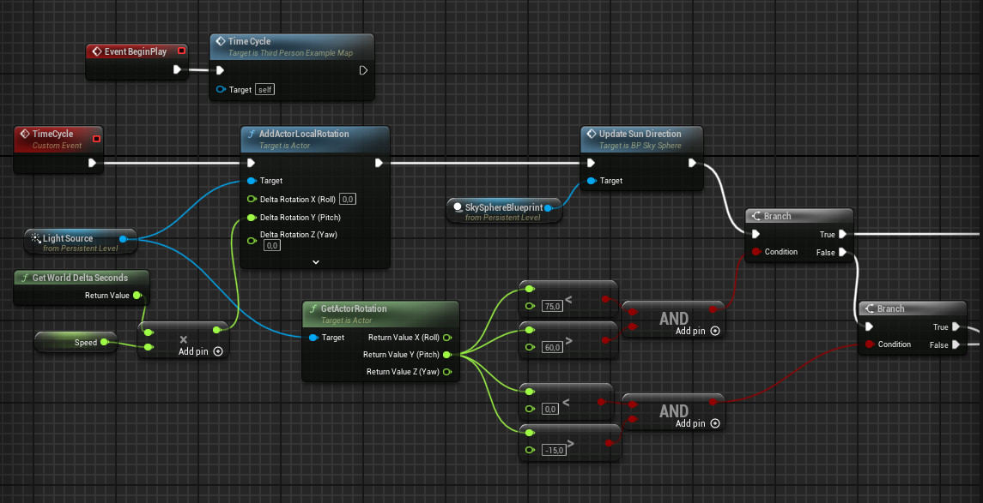
Slika 21: Kod za ažuriranje pozicije Sunca te detekciju dana i noći

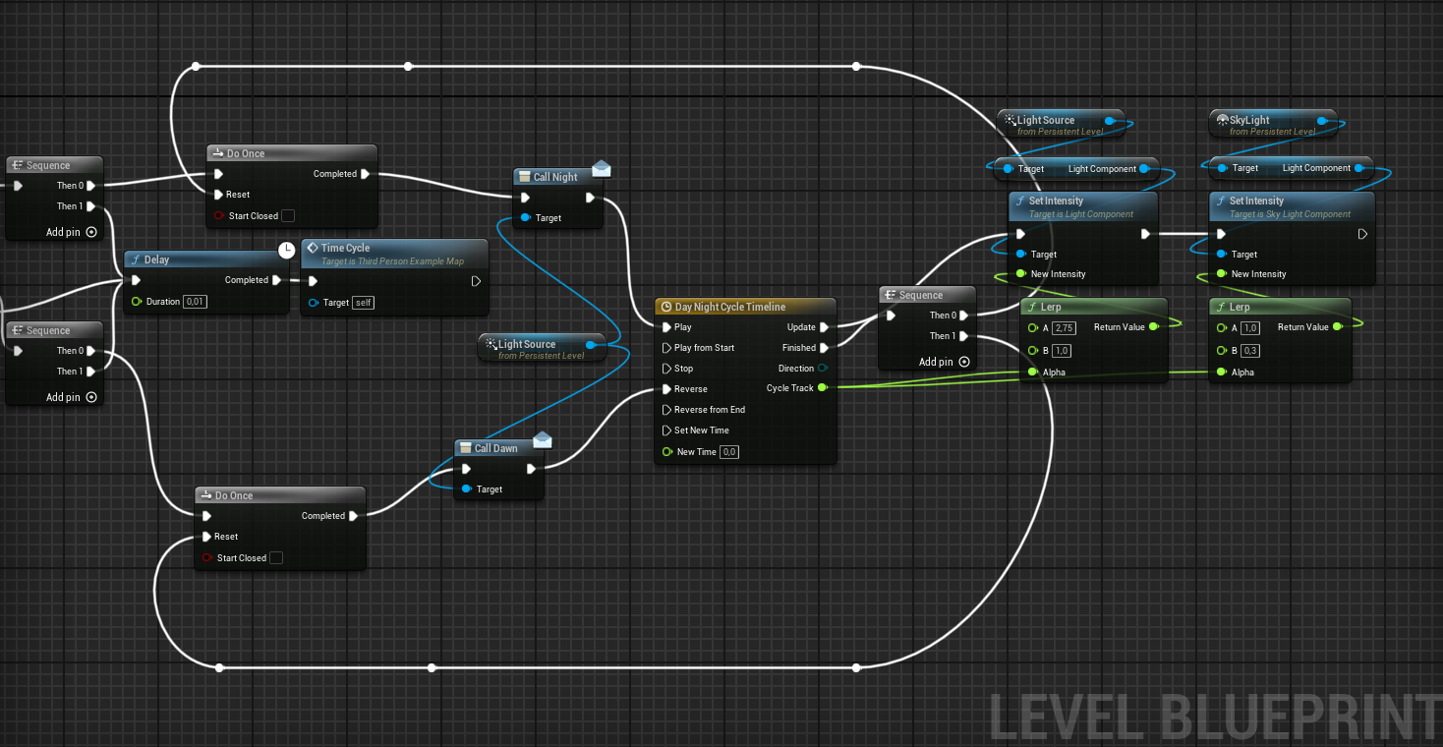
Slika 22: Pozivanje događaja Dawn/Night te računanje intenziteta svjetlosti 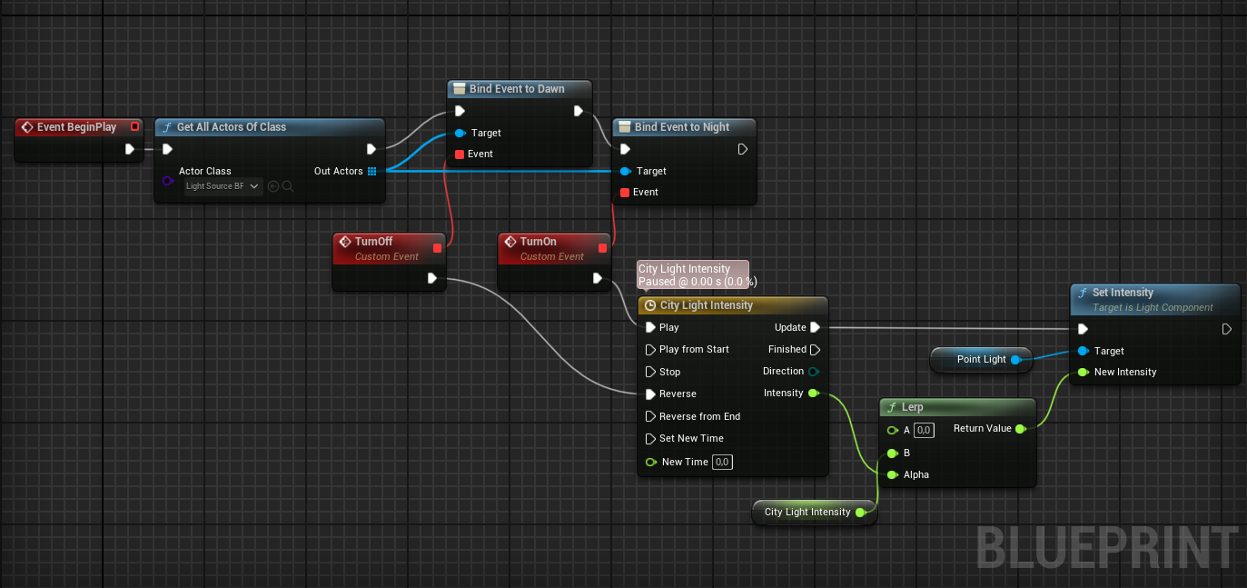
Slika 23: Kod za paljenje/gašenje svjetla noćne rasvjete
Trenutna implementacija ciklusa dana i noći zahtjeva korištenje UE4 sustava svjetla (ujedno i default UE5 sustav) te stoga ne radi ispravno u implementaciji gdje se koristi novi UE5 sustav SkyAtmosphere. Radi želje za korištenjem sustava SkyAtmosphere u implementaciji projekta te dodatnom kompleksnosti koju uvodi sustav dana i noći (potreba organizacije prikladnog osvjetljenja cijele razine, modeliranje noćne rasvjete) odlučili smo ga ne implementirati u završnu verziju projekta. Iako se sustav dana i noći ne nalazi u igri, odlučili smo njegov razvoj dokumentirati budući da nas je naučio mnogim korisnim tehnikama implementacije. Smatramo da je ovaj način implementacije prilično modularan te se stoga može koristiti u raznim, ostalim UE projektima.

Zadatak spajanja žica
Zadatak spajanja žica sastoji se od dva djela: prikupljanja žica te rješavanja samog zadatka spajanja žica (Slika 24). Kako bi otključao zadatak spajanja žica, igrač prvo mora pronaći žice. Ova funkcionalnost ostvarena je u razredu WiresBuildable koji nasljeđuje razred Buildable_Base_BP. WiresBuildable zahtjeva prilaganje žice za njegovu izgradnju. Prilaganjem žice izgrađuje se WiresBuildable čime se igrača obavještava da je riješio prvi dio zadatka. WiresBuildable sadrži referencu na instancu razreda WiresPuzzle (Slika 25) te na njoj poziva funkciju Unlock. Funkcija Unlock omogućava igraču pristup zadatku spajanja žica. Sam zadatak spajanja žica implementiran je korištenjem Widgeta. Budući da je ovo prilično popularan zadatak, uspjeli smo na internetu pronaći gotovu implementaciju, čiji je autor omogućio njeno korištenje u sklopu drugih projekata. Dodavanje izrađene implementacije u naš projekt, ostvareno je UE opcijom Migrate (bitno je napomenuti da samo kopiranje koda neće očuvati potrebne reference te stoga kod na taj način neće raditi). Nakon dodavanja u projekt, bilo je potrebno postojeću implementaciju prilagoditi svrsi projekta. Funkcionalnosti koje smo nadodali su: provjera je li zadatak već prethodno riješen, funkcija Unlock koja omogućava pristup zadatku te funkcija Possess koja onemogućava kretanje te ostale akcije igrača dok rješava zadatak spajanja žica.
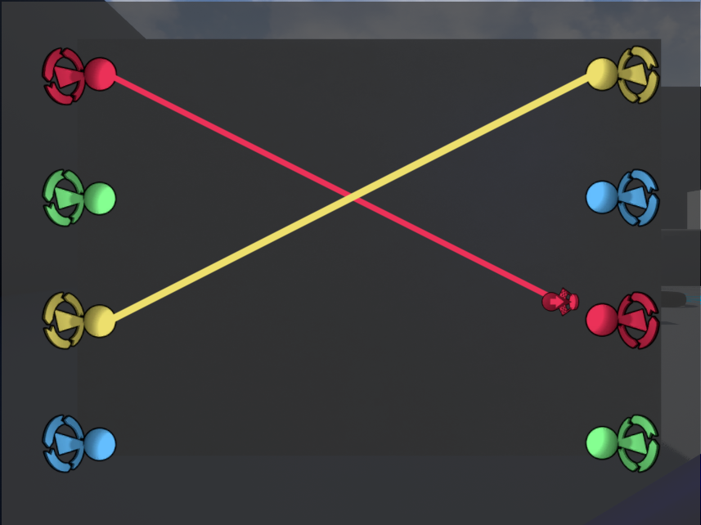
Slika 24: Zadatak spajanja žica
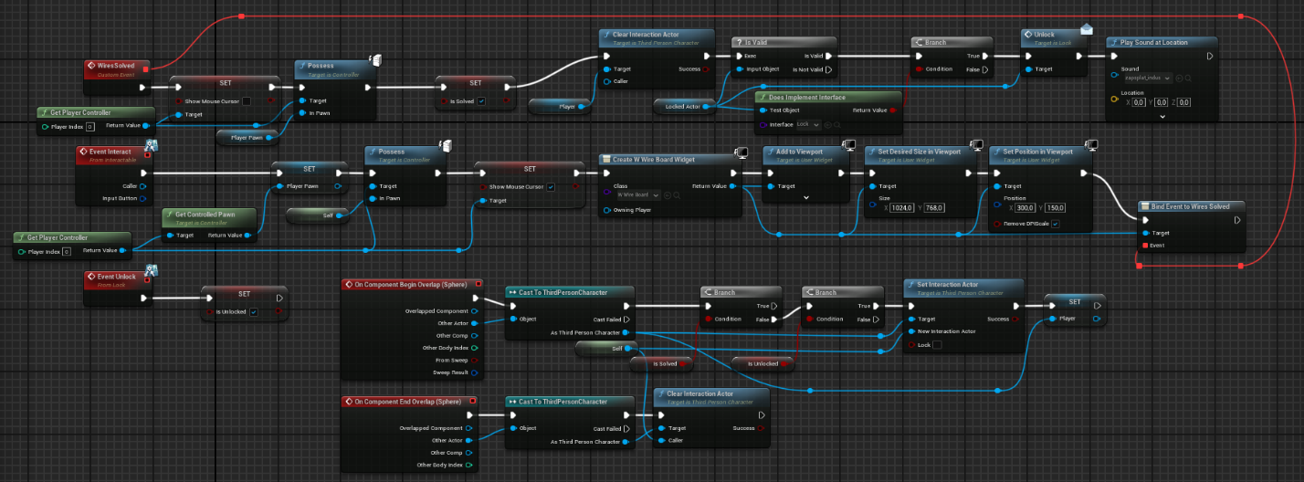
Slika 25: Kod razreda WiresPuzzle

Vatra u igri
Vatra je u igri stvorena kako bi bila prepreka igraču te kako bi blokirala napredak igrača dok ne nađe aparat za gašenje požara. Implementirana je kao Actor s područjem za koliziju. Ako EcoBot uđe u to područje on se odmah „deaktivira“ te par sekundi kasnije respawn-a na mjestu gdje je bio prije. U slučaju da je igrač našao aparat za gašenje požara, on njime može ugasiti vatru. Kada mlaz vode uđe u područje kolizije vatri se smanji njena Health varijabla te se ona i vizualno smanji. Ovo je potrebno napraviti više puta, te kad joj Health dođe na nulu ona nestane.

3D modeliranje

Krajolik
Glavna razina je otok na kojem se odvija radnja igre. Dizajn razine napravljen je u Unreal Engine 5 korištenjem alata kao što su Landscape Editing, Foliage Editing… Pomoću Landscape Editing opcije su se dodavali različiti objekti potrebni za igru poput: rijeke, zidovi, igrači te mnogi ostali objekti. Za bojanje krajolika koristio se alat Landscape Painting. Unutar igrice koriste se 4 materijala za krajolik: za pijesak, za travu, za zemlju i za kamenje. Foliage Editing opcija omogućuje nanošenje velikog broja objekata odjedanput. Također omogućuje variranje objekata u veličini i rotaciji objekta što omogućuje realnije postavljanje velike količine objekata. Uz pomoć Folliage Editing opcije dodani su modeli drveća, kamenja i trave. Voda oko otoka je napravljena pomoću Water i Landmass pluginova. Water plugin omogućuje dodavanje različitih vrsta tijela vode poput rijeka, jezera i oceana. Ako se dva tijela vode povežu (na primjer rijeka s jezerom), plugin prilagođava tok vode tako da prijelaz između dva tijela bude neprimjetan. Krajnji izgled krajolika igre prikazan je na slici 26.

.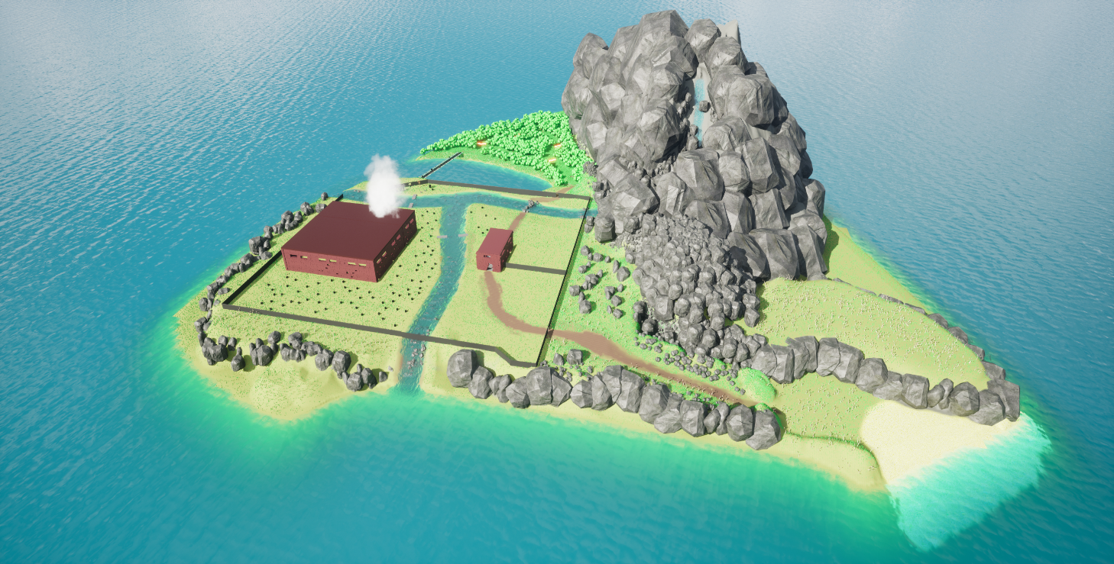
Slika 26: Prikaz završnog izgleda glavne razine

Model robota EcoBot
Model robota (Slika 27), uz mesh, ima i skeleton zbog potrebnih animacija. Nakon spajanja skeletona i modela ('with automatic weights' opcija), utjecaj pojedinih kostiju na mesh podešen je opcijom 'weight paint' kako bi naknadno dodane animacije bile realističnije i kvalitetnije.
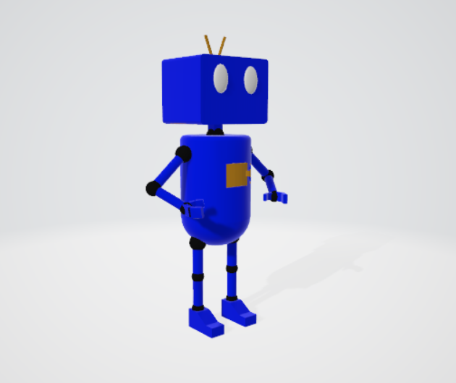
Slika 27: 3D model EcoBota
Za model je sveukupno napravljeno 15 animacija u Blenderu. One su prebačene u Unreal Engine te tamo implementirane uz Animation Blueprint. Svaka animacija sadrži 120 okvira (engl. frame) i određen broj ključnih okvira (engl. key frame) na osnovu kojih se generira ostatak okvira koji spajaju susjedne ključne okvire te omogućuju nesmetan prijelaz među njima. Svaki ključni okvir ima ručno namještenu poziciju svih kostiju. Neke animacije su namijenjene uzastopnom izvođenju što je omogućeno postavljanjem iste pozicije modela na prvi i zadnji okvir animacije. Dio animacija su međusobno inverzne (npr. hodanje unaprijed i unazad). Inverzna je animacija napravljena zrcaljenjem ključnih okvira originalne animacije te popravljanjem manjih pogrešaka u pokretima nastalih zbog toga. Animacije se mogu po tematici grupirati u nekoliko grupa – hodanje, skakanje i interakcija. Hodanje se sastoji od kretanja unaprijed, unazad, ulijevo, udesno te ustranu (kombinacije unaprijed + ulijevo, unaprijed + udesno, unazad + ulijevo, unazad + udesno). Skakanje sadrži animaciju skakanja uvis, stajanja u zraku te padanja. Interakcije uključuju akcije 'pokupi objekt', 'nosi objekt' te 'spusti objekt'. Zadnja animacija sadrži jedan ključni okvir (stanje mirovanja) te se koristi kao 'default' animacija. Na slici 28 su primjeri okvira iz animacije hodanja unaprijed.

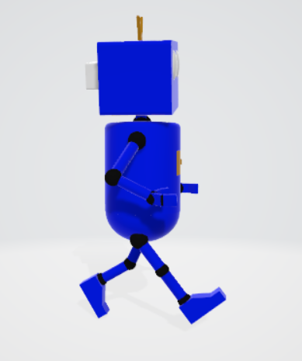
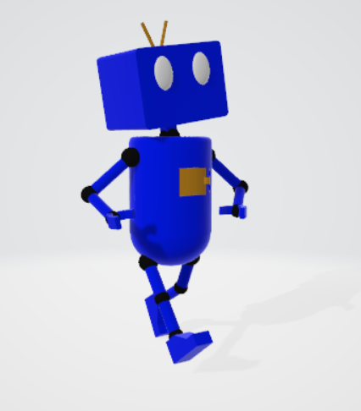
Slika 28: animacije hodanja unaprijed

Modeli objekata
Model zvučnika (Slika 29.) izrađen je iz kocke dužine jednog metra. Unutar objektnog načina rada je prednja strana podijeljena (engl. Subdivide) na 121 dijelova od kojih su odabrana 49 središnja kako bi se nad njima primijenili „Loop Tools“. „Loop Tools“ su alati koji omogućuju pojednostavljenje topologije objekta. Za model zvučnika je korištena opcije „Circle“ kako bi se stvorio krug u sredini jedne stranice. Nakon toga se primijenila opcija „Extrude“ koja je transponirala cijeli krug prema unutrašnjosti tijela. Nad središnjim stranicama kruga upotrijebljena je opcija „Proportional editing“ koja omogućuje utjecaj na povezane elemente unutar određenog radijusa. Time je postignuta lagana zaobljenost prema unutra. Istim postupkom dobiven je i središnji izbočeni dio. Na kraju je podijeljena i jedna stranica u donjem desnom kutu, ponovljen isti postupak i dobiven kotačić za mijenjanje jačine zvuka. Taj cilindar je postao gladak opcijom „Shade smooth“ (Slika 29).
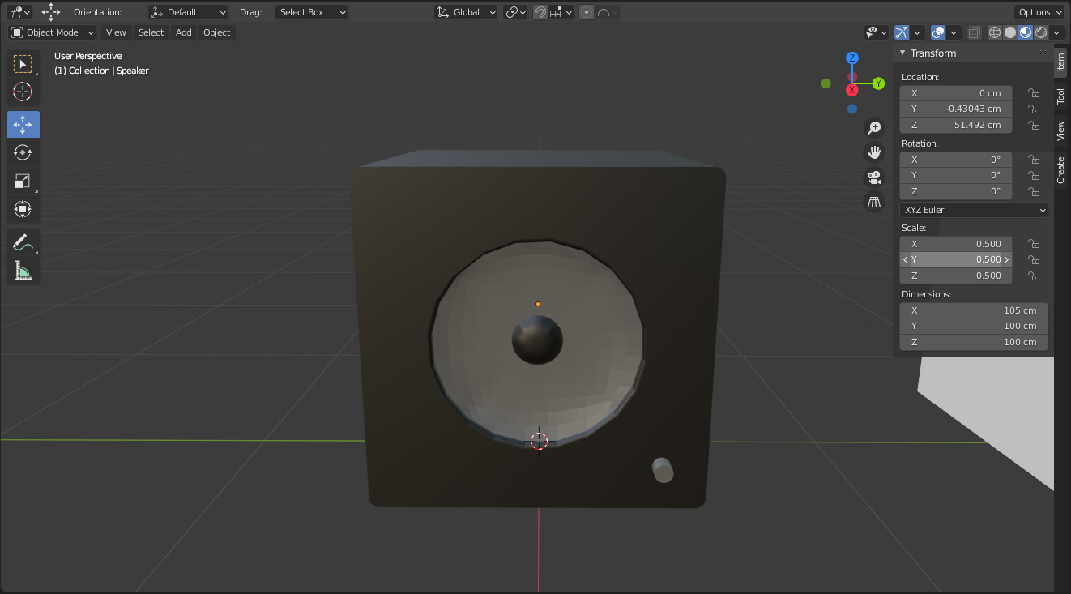
Slika 29. Model zvučnika u Blenderu
Model mosta (Slika 30) rađen je pomoću opcije „Loop Cut“ koja reže sve površine na pola te se taj rez može pomaknuti prema jednoj ili drugoj krajnjoj stranici. Pomoću toga i „Extrude“ dobivena je ograda. Most se modelirao tako da je prvo modeliran manji dio mosta koji se stalno ponavlja, a onda su odabrana dva modifikatora (engl. modifier): „Mirror“ koji je preslikao objekt s obzirom na y os i „Array“ koji je taj dio duplicirao osam puta niz x os. Na kraju su maknuti svi nepotrebni vrhovi i stranice opcijom „Clean Up“ „Merge by Distance“.
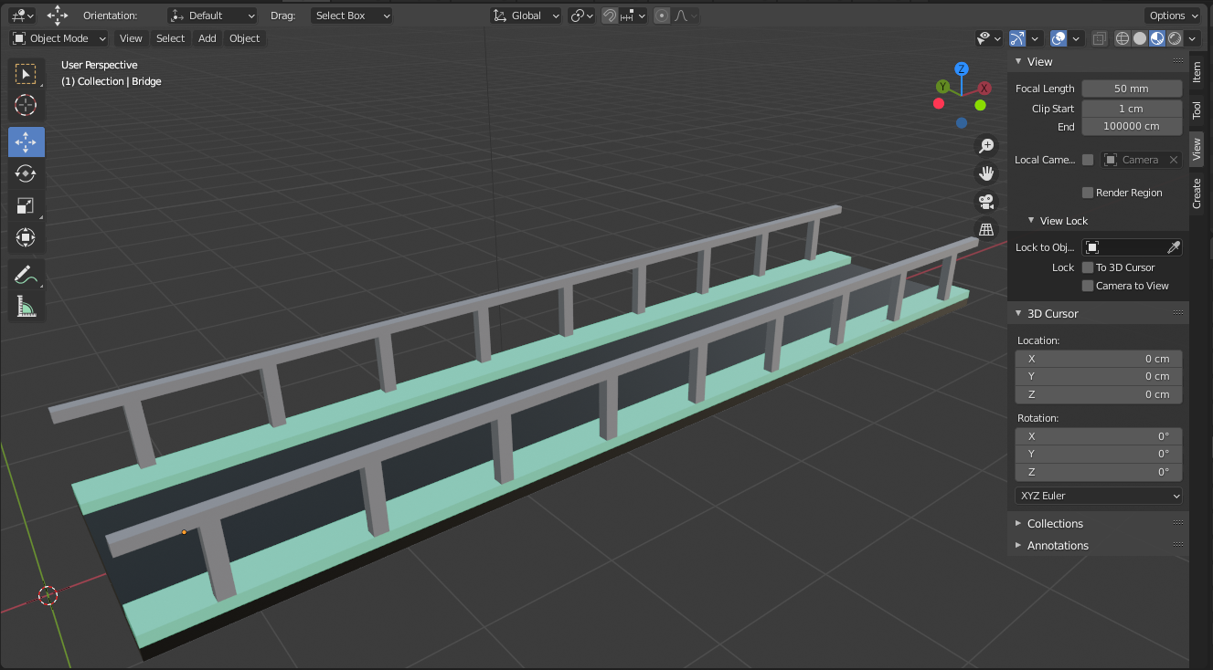
Slika 30. Model mosta u Blenderu
Model ograde (Slika 31) nastao je iz dva različita modela. Prvi se sastoji od kvadra nad čijim gornjim stranicama je primijenjena opcija „Bevel“ koja omogućava zaobljenje rubova. Jednom kada se ona odabere, nudi se nekoliko mogućnosti od kojih je jedna broj segmenata na koji se dijeli novonastala stranica, odnosno stupanj glatkoće zaobljenosti ruba. Nakon toga je gornja horizontalna stranica podijeljena na jedanaest dijelova od kojih je drugi po redu od ruba preoblikovan u krug pomoću već spomenutih „Loop Tools“. Taj krug je izbočen van i nad cijelim tijelom se primijenila opcija „Mirror“. Drugi model se sastoji od spiralne krivulje. Unutar skočnog izbornika odabran je broj zavoja i visina, a pod svojstvima objekta povećana je debljina. Cijeli objekt je rotiran i skaliran tako da odgovara udaljenosti malih stupića na vrhu ograde. Na kraju je na oba objekta primijenjen modifikator „Boolean“ s podopcijom unije (engl. union) koji je spojio njihove krajnje vrhove i stranice. Zbog potreba projekta na cijeli objekt je dodana opcija „Array“ kako bi se optimirano dobila duža ograda (Slika 32).
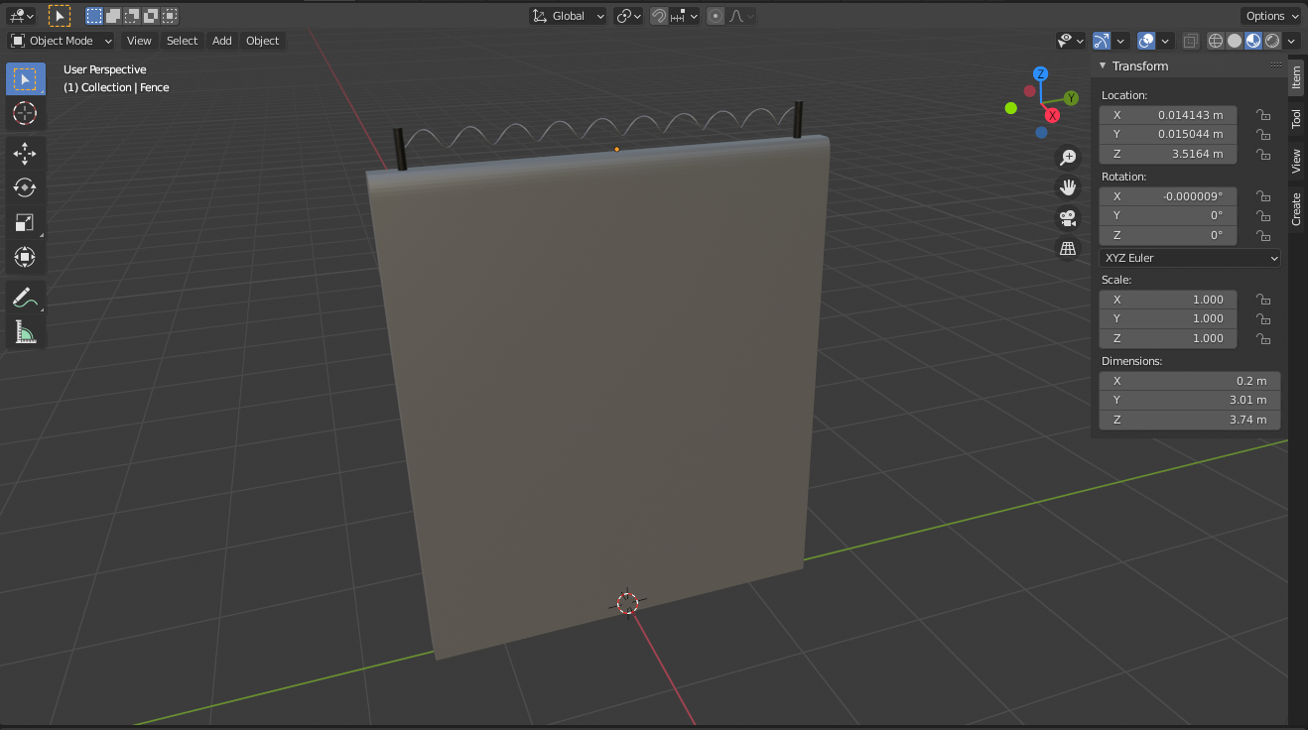
Slika 31. Model jedne ograde u Blenderu
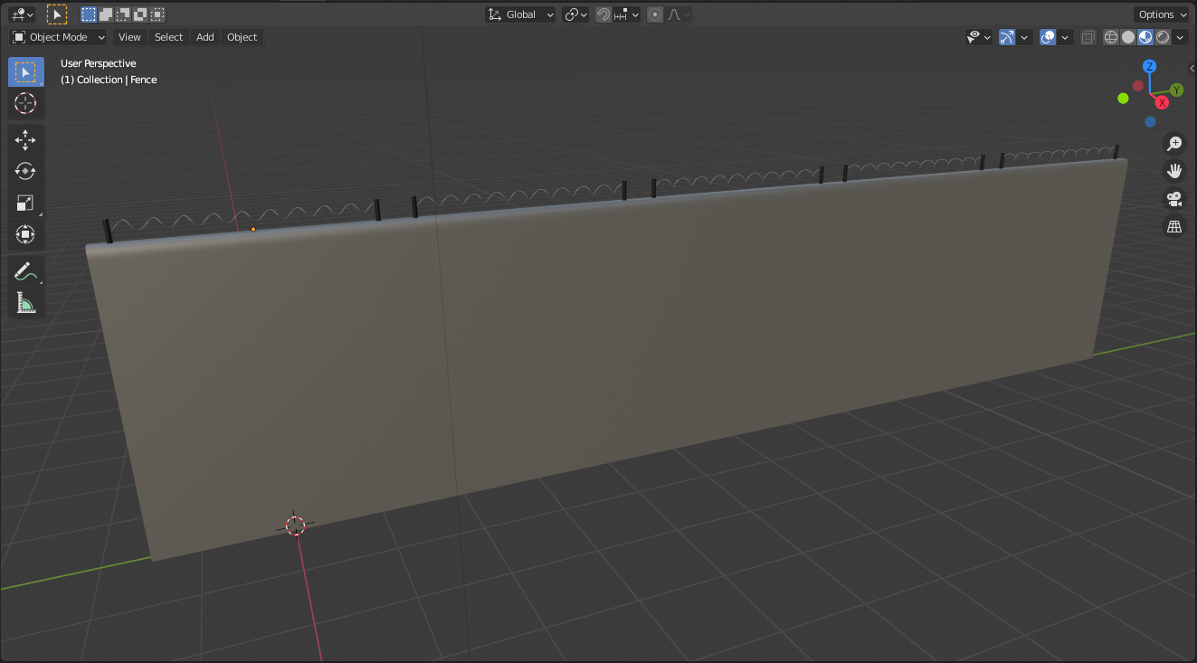
Slika 32. Model pet ograda u Blenderu
Kod modela protupožarnog aparata (Slika 33) korišten je sustav kosti (engl. armature). Kosti se unutar modela koriste kako bi se postiglo micanje cijelog objekta, odnosno kako bi se postavila animacija. Kada se kosti povežu jedna s drugom, nastaje kostur (engl. skeleton) nad kojim se, zajedno s označenim objektom, odabere opcija „Parent“ „With Envelope Weights“. Time Blender pridjeljuje određene vrhove objekta određenim kostima te ih se može staviti u određenu pozu. Na ovom modelu je korištena ta opcija zbog zaobljenosti cijevi aparata, dok se na ostalim modelima s kosturima koristilo „With Automatic Weights“. Cilj cijelog modela bio je omogući igraču, kada želi ugasiti vatru, da se cijev pomakne na položaj iznad ramena robota. Takvo ponašanje postiglo se animiranjem poza aparata. Unutar novog prozora nazvanog „Animation“ Blender nudi vremensku traku na kojoj se označuju tzv. „keyframes“, dijelovi u vremenu u kojima je položaj objekta poznat. Pomoću keyframe-a Blender zna kamo mora smjestiti objekt te sam popunjava pozicije između njih. Tako se dobije animacija.
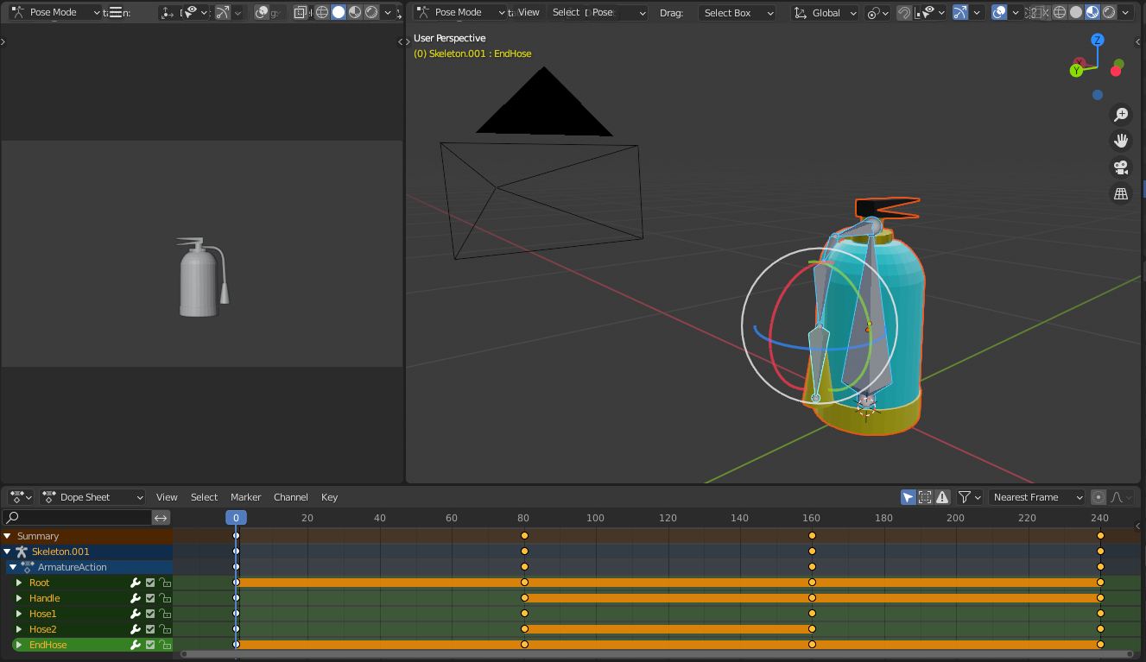
Slika 33. Animacija modela aparata za gašenje požara u Blenderu
Za modele se također stvorio i materijal. Blender nudi široki izbor opcija uređivanja i stvaranja materijala, no za ovaj projekt odlučili smo se za jednostavan prikaz boja kao materijala. Na primjer, na modelu prostora za smeće (Slika 34) koji se kasnije koristi za funkcionalnost spuštanja mosta, materijal je stvoren tako da su unutar odjeljka Svojstva materijala (engl. Material Properties) dodana tri nova materijala kojima se može odrediti boja, hrapavost (engl. roughness), zrcaljenje (engl. metallic), itd. Nakon toga, za svaki materijal postoji opcija „Assign“ koja označenim stranicama dodjeljuje taj materijal. Taj postupak korišten je za sve modele u projektu.
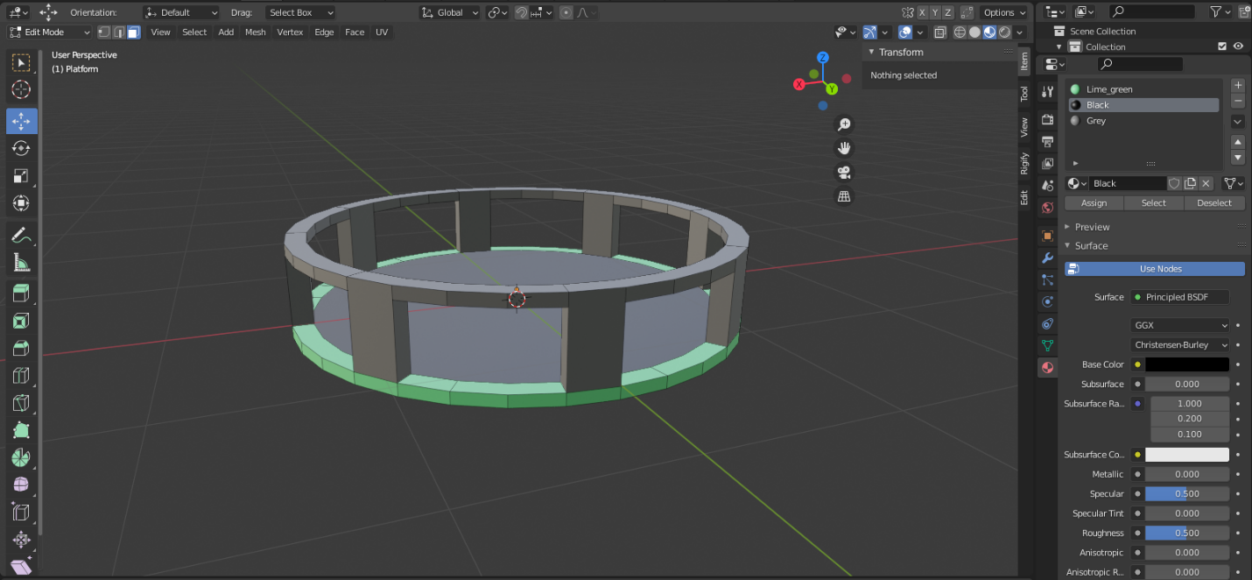
Slika 34. Model prostora za smeće s njegovim materijalima u Blenderu
Kako bi se svi ti modeli mogli koristiti unutar alata Unreal Engine, bilo je potrebno izvesti ih u .fbx formatu. Taj format izvozi cijeli scenu te se zbog toga trebaju odabrati određene opcije, kao na primjer „Selected objects“ kako bi se dobio samo potreban objekt. Također, tip objekta se najčešće odabirao „Mesh“, „Armature“ ili oboje. Nakon što su postavljene sve postavke, potrebno je unutar alata Unreal Engine samo uvesti tu datoteku. Zbog te jednostavnosti i suradnje je Blender odabran kao alat za modeliranje na projektu.

Model glavne tvornice
Zidovi glavne tvornice su napravljeni pomoću dodatka Add Mesh: Extra Objects koji dodaje opciju WallFactory. WallFactory je mesh koji omogućuje oblikovanje veličine cigli, varijacije veličine cigli, dodavanje otvora u zidu uz još nekoliko opcija. Za cijevi unutar tvornice je također korišten mesh iz navedenog dodatka pod nazivom Pipe joints koji omogućuje dodavanje i oblikovanje cijevi različitih oblika. Prikaz modela glavne tvornice nalazi se na slikama 35, 36, i 37.
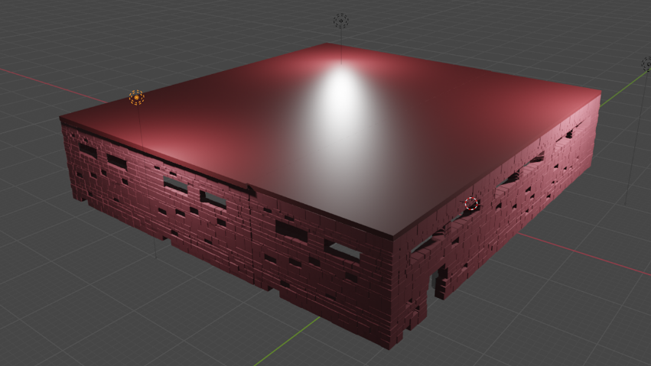
Slika 35: Prikaz modela cijele tvornice
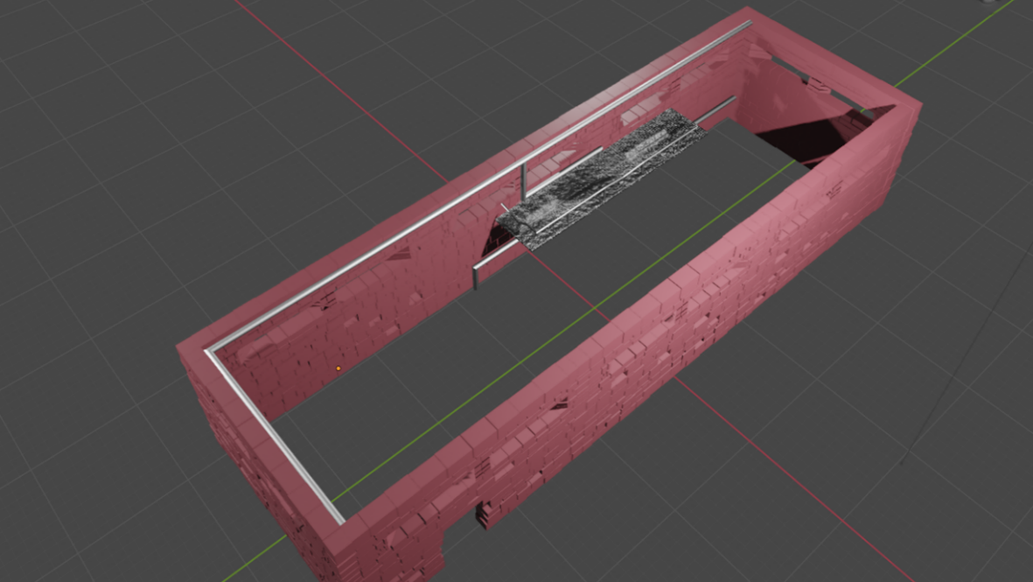
Slika 36: Prikaz modela glavnog dijela tvornice – unutrašnjost
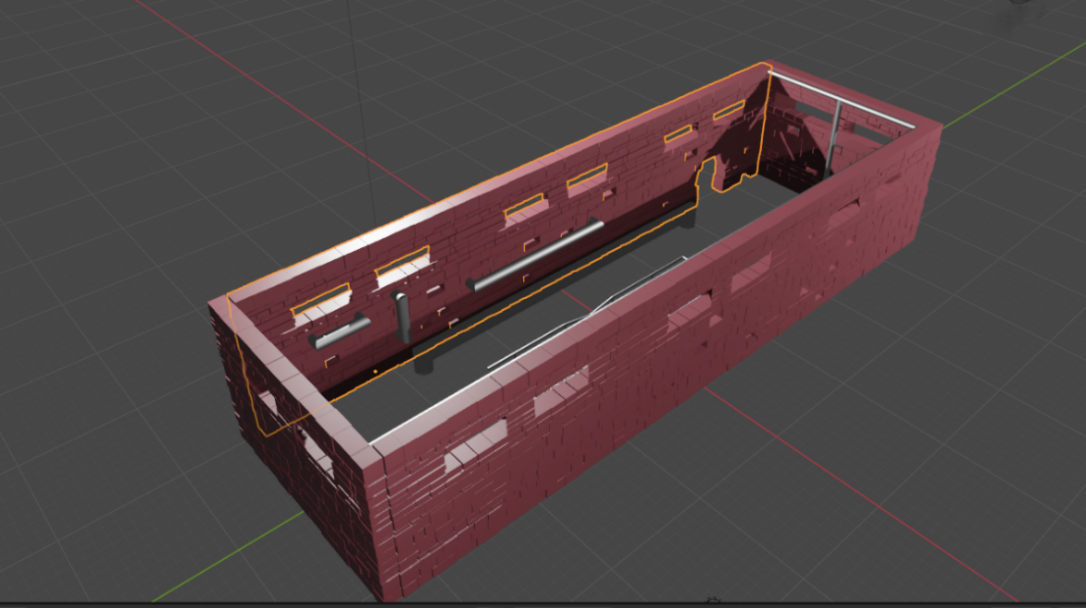
Slika 37: Prikaz modela glavnog dijela tvornice - unutrašnjost 2
Model male tvornice
Za izgradnju male tvornice korišteni su isti dodatci kao i kod modela glavne tvornice. Prikaz modela male tvornice nalazi se na slikama 38 i 39.

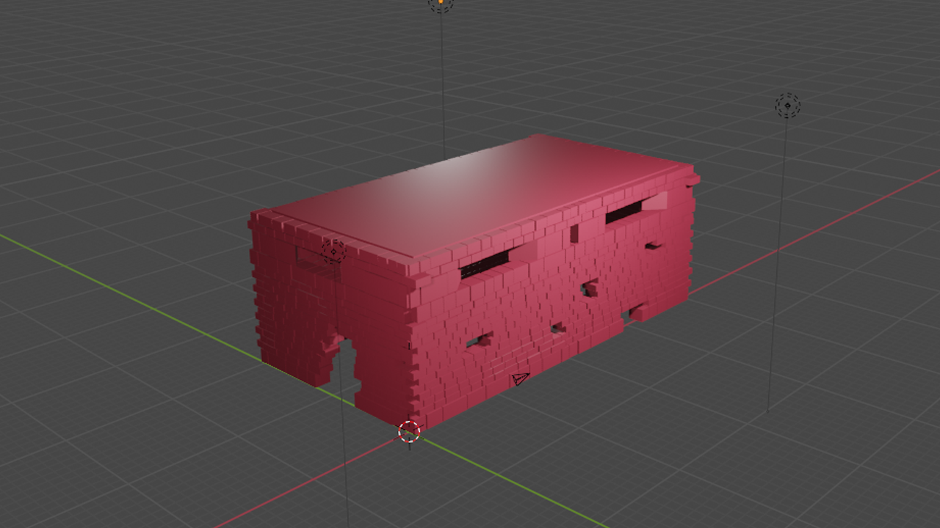
Slika 38: Prikaz modela male tvornice

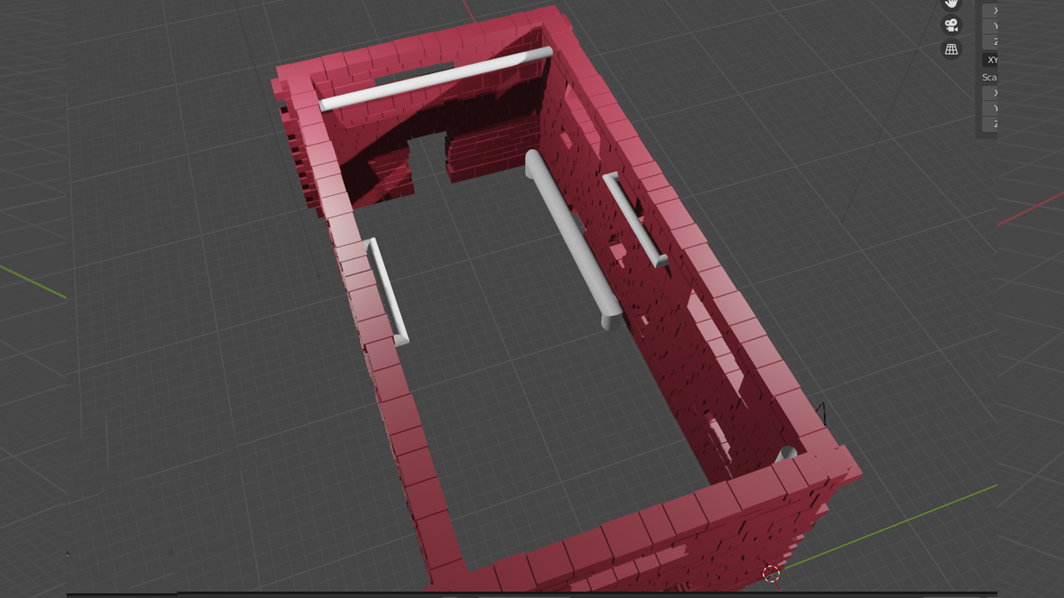
Slika 39: Prikaz modela male tvornice – unutrašnjost
Ostali modeli
Ostali modeli za igru nalaze se na slikama 40 i 41.
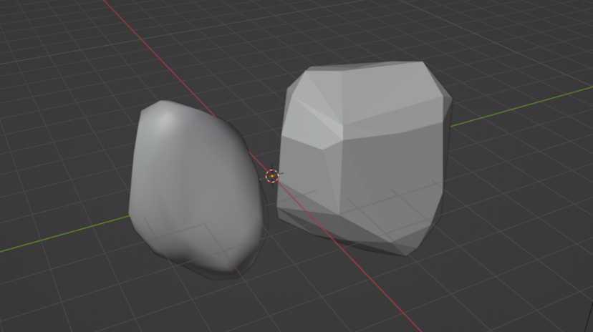
Slika 40: Prikaz modela kamenja

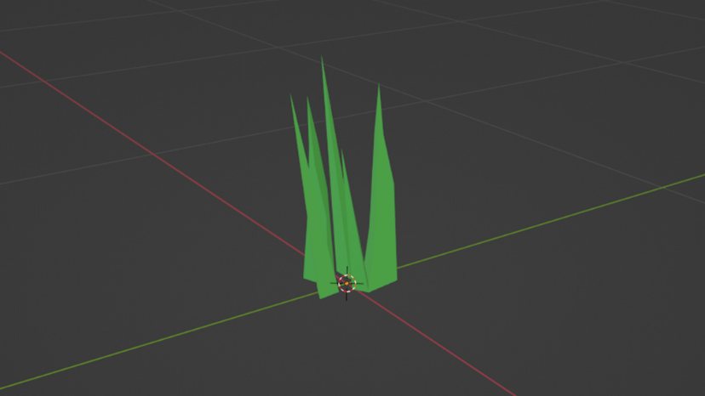
Slika 41: Prikaz modela trave

Vizualni efekti(VFX)
Padajuće lišće

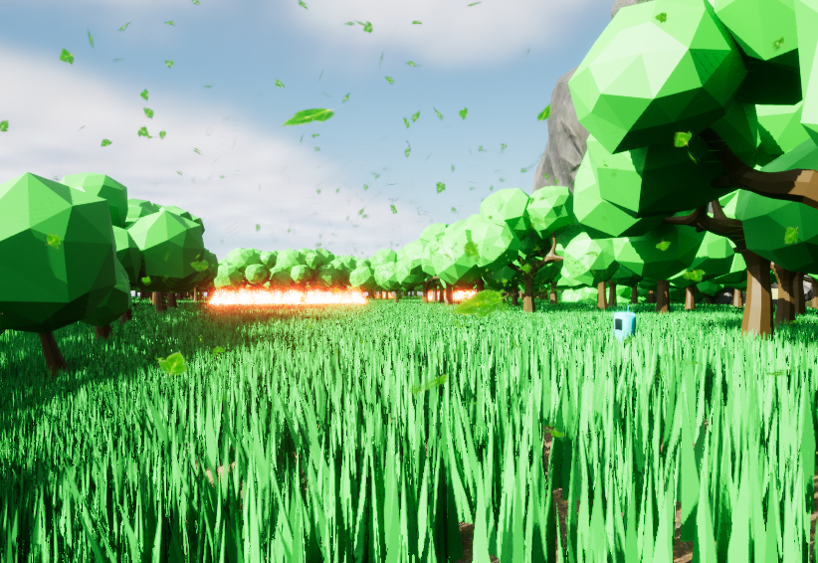
Slika 42: Padajuće lišće
Padajuće lišće unutar igre (Slika 42) ostvareno je pomoću VFX Bundle packa koji se može preuzeti s Unreal Engine Marketplace.

Vizualni učinak vatre
Vizualni učinak za vatru napravljen je pomoću Niagara sustava (Slika 43) koji omogućuje izradu raznih vizualnih učinaka unutar Unreal Engine-a.

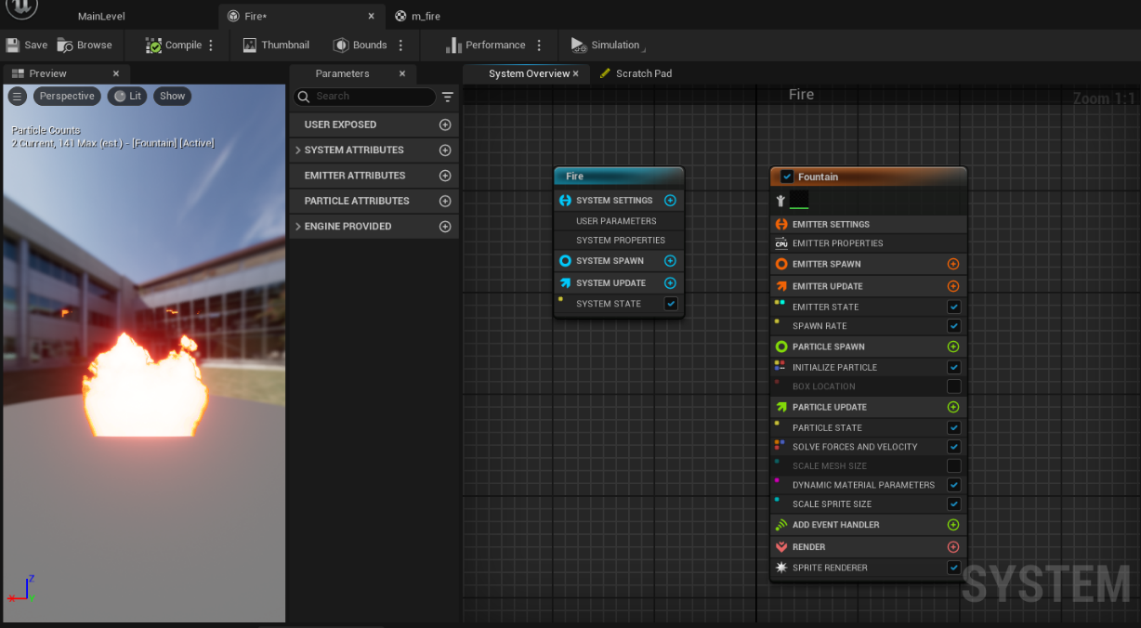
Slika 43: Prikaz implementacije vatre 1
Za dobivanje ovog vizualnog učinka bilo je potrebno napraviti nekoliko koraka. Unutar System state bilo je potrebno staviti da se animacija izvodi cijelo vrijeme(Loop Behavior postaviti na Infinite; slika 44).

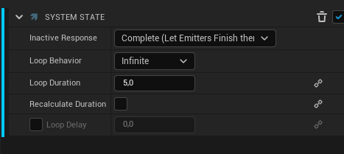
Slika 44: Prikaz implementacije vatre 2
Nakon toga bilo je potrebno dodati Fountain emitter desnim klikom te odabirom opcije Add emitter.

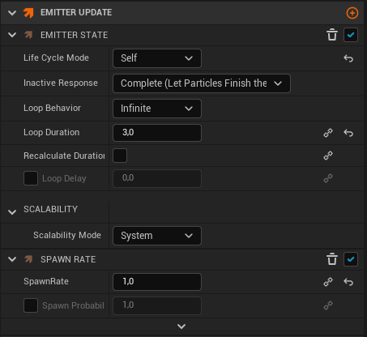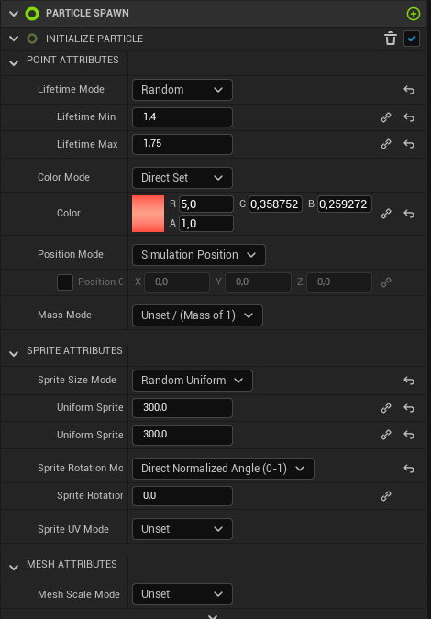
Slika 45: Prikaz implementacije vatre 3
Unutar objekta Fountain, pod Emitter state potrebno je postaviti da se animacija izvodi cijelo vrijeme tako da se pod Loop Behavior odabere Infinite. Osim toga, potrebno je staviti SpawnRate na 1 budući da koristimo objekte koji reprezentiraju samo jednu instancu vatre(Slika 45). Pod Initialize particle potrebno je postaviti veličinu vatre tako da željene vrijednosti unesemo pod Uniform Sprite Size Min i Uniform Sprite Size Max(ako vatra uvijek treba biti iste veličine, potrebno je da navedene vrijednosti budu jednake). Pod Color potrebno je odabrati crvenu boju kako bi vatra dobila crvenu boju (Slika 45).
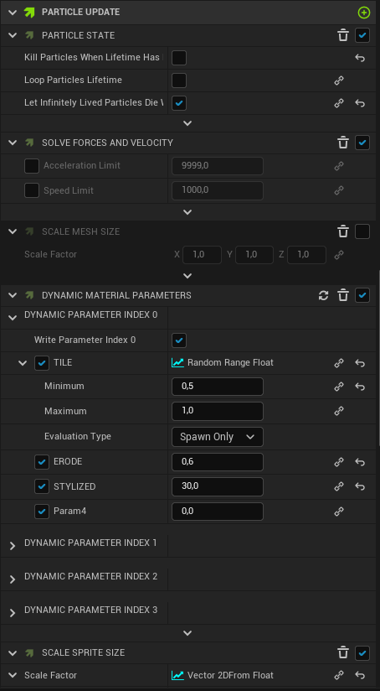
Slika 46: Prikaz implementacije vatre 4
Unutar Particle update potrebno je namjestiti postavke tako da su isti kao i na slici 46. Ove postavke su potrebne jer utječu na način koji će se koristiti Fire material (kako će izgledati vatra, visina vatre i slično).

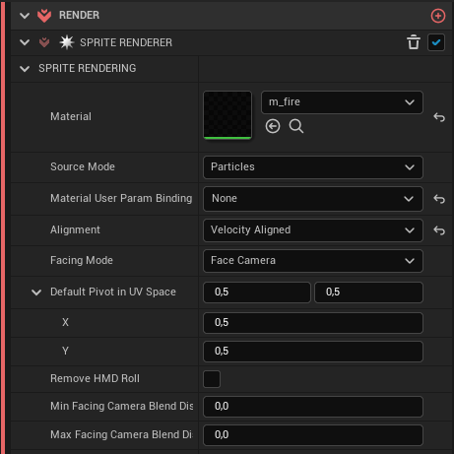
Slika 47: Prikaz implementacije vatre 5
Samo je još potrebno dodati materijal za vatru unutar Material opcije. Materijal za vatru se može vidjeti na slici 48:

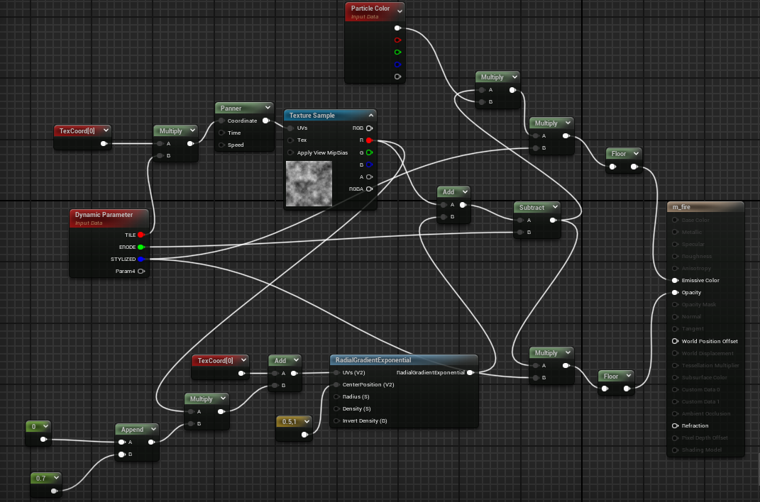
Slika 48: Materijal za vatru(potreban za implementaciju vatre)
U materijalu koristi se tekstura koja se oblikuje za animaciju pomoću Niagara sustava i Panner čvora unutar blueprint-a za materijal vatre. Nakon što je napravljen materijal, moguće ga je dodati pod opciju Material unutar Sprite Render prozora (Slika 47)

Zvuk

Zvučni efekti
U Unreal Engine-u zvukovi se mogu implementirati na dva različita načina: jedan je da se zvukovi pokreću direktno iz datoteke, a drugi je da se stvori tzv. Sound Cue. Oni omogućavaju programeru da na zvučne efekte primijeni različite filtre ili da im pridijeli nekakvo ponašanje. Primjerice, za zvuk koraka napravljen je Sound Cue koji sadrži četiri različita zvuka koraka, te su svi povezani na funkciju Random. Kada se on pokrene u samoj igri, on nasumično odabere jedan od ta četiri efekta. Time se postiže prirodniji zvuk hodanja nego kad bi imali samo jedan zvuk. Isti pristup je korišten za skupljanje smeća i bacanje smeća u kantu. Unutar Blueprint-a za bilo koji objekt može se pozvati funkcija Play Sound at Location kako bi se na poziciji objekta pustio zvuk. U igri su se koristili zvučni efekti preuzeti s interneta u .wav formatu.
Za razliku od ostalih efekata, efekt hodanja nije implementiran u Blueprint-u nego direktno u animaciji hodanja. Naime, Unreal dozvoljava da se u bilo kojoj točci unutar animacije pozovu određene funkcije ili događaji, uključujući puštanje zvukova. Tako je u svakom trenutku kad EcoBot stane na tlo dodan poziv na prethodno stvoreni Sound Cue.

Glazba
Pozadinska glazba je omogućena u suradnji s vanjskim suradnikom, Karlom Matijevićem, koji je izradio i aranžirao pet skladbi. Unutar klase EcoBot_BP generira se polje koje uključuje zvukove Completely Recycled, Happy Robot, New Parts Required, Mo Trash Anymore i Recycle Trash, Get the Cash. SoundCue-ovi tih zvukova nalaze se u klasi Audio_BP koja ima komponentu za koliziju. Kada igrač uđe u tu komponentu, ovisno o postavljenom atributu klase Audio_BP, čuje se određena pozadinska glazba.

Upute za korištenje
Igru je moguće pokrenuti na računalu s operacijskim sustavom Windows. Kako bi se igra pokrenula prvo ju je potrebno preuzeti s poslužitelja itch.io (https://team134.itch.io/ecobot), zatim se pokreće otvaranjem preuzete izvršne datoteke. Upravlja se pomoću miša i tipkovnice.
Source code projekta dostupan je na https://gitlab.com/davidcemeljic/ecobot.

Literatura
[1] Unreal Engine 5, razvojna okolina, http://www.unrealengine.com/en-US/unreal-engine-5
[2] Visual Studio, https://www.visualstudio.com/
[3] Blender, https://www.blender.org/download/
[3] Dokumentacija Blendera https://docs.blender.org/manual/en/latest/index.html
[4] Perforce P4V, https://www.perforce.com/downloads/helix-visual-client-p4v
[5] Dokumentacija Unreal Engine 5, https://docs.unrealengine.com/5.0/en-US/
[6] Photoshop CC, https://www.adobe.com/products/photoshop.html
[8] UE4 ANSWERHUB forum, https://answers.unrealengine.com/questions/988317/among-us-drag-and-drop-mechanic.html , autor Everynone, link na kod implementacije: https://drive.google.com/file/d/10W7o8FS85snn_LxSVWmZx_ech0ksVUnV/view
[7] Zapsplat https://www.zapsplat.com/
[8] Karlo Matijević https://www.soundcloud.com/wytho/

